ASUHAN KEBIDANAN PADA IBU BERSALIN NY. H USIA 24
TAHUN G2P0A1 PARTURIENT 37 MINGGU DENGAN KPD
DI PUSKESMAS LIMBANGAN

LAPORAN TUGAS AKHIR

Diajukan Untuk Menyelesaikan Program Studi D-III Kebidanan
Sekolah Tinggi Ilmu Kesehatan
Karsa Husada Garut

LISE RIANTI
KHGB22061



SEKOLAH TINGGI ILMU KESEHATAN
KARSA HUSADA GARUT
PROGRAM STUDI DIPLOMA III KEBIDANAN
2025
LEMBAR PERNYATAAN

Dengan ini menyatakan bahwa:
- Laporan Tugas Akhir ini asli dan belum pernah diajukan untuk mendapatkan gelar akademik Ahli Madya Kebidanan dari STIKes Karsa Husada Garut maupun perguruan tinggi lain.
- Laporan Tugas Akhir ini murni gagasan, rumusan, dan Analisa saya sendiri, tanpa bantuan pihak lain kecuali arahan Tim Pembimbing.
- Dalam Laporan Tugas Akhir ini tidak terdapat pendapat yang telah ditulis atau dipublikasikan orang lain kecuali secara tertulis dengan jelas dicantumkan sebagai acuan dalam naskah pengarang dan dicantumkan dalam daftar Pustaka.
- Pernyataan ini saya buat dengan sesungguhnya dan apabila di kemudian hari terdapat penyimpangan dan ketidak benaran dalam pernyataan ini, maka saya bersedia menerima sanksi akademik berupa pencabutan gelar yang telah diperoleh karena laporan akhir ini, serta sanksi lainya sesuai dengan norma yang berlaku di STIKes Karsa Husada Garut.
Garut, Mei 2025
Yang membuat pernyataan

(Lise Rianti)
NIM: KHGB22061
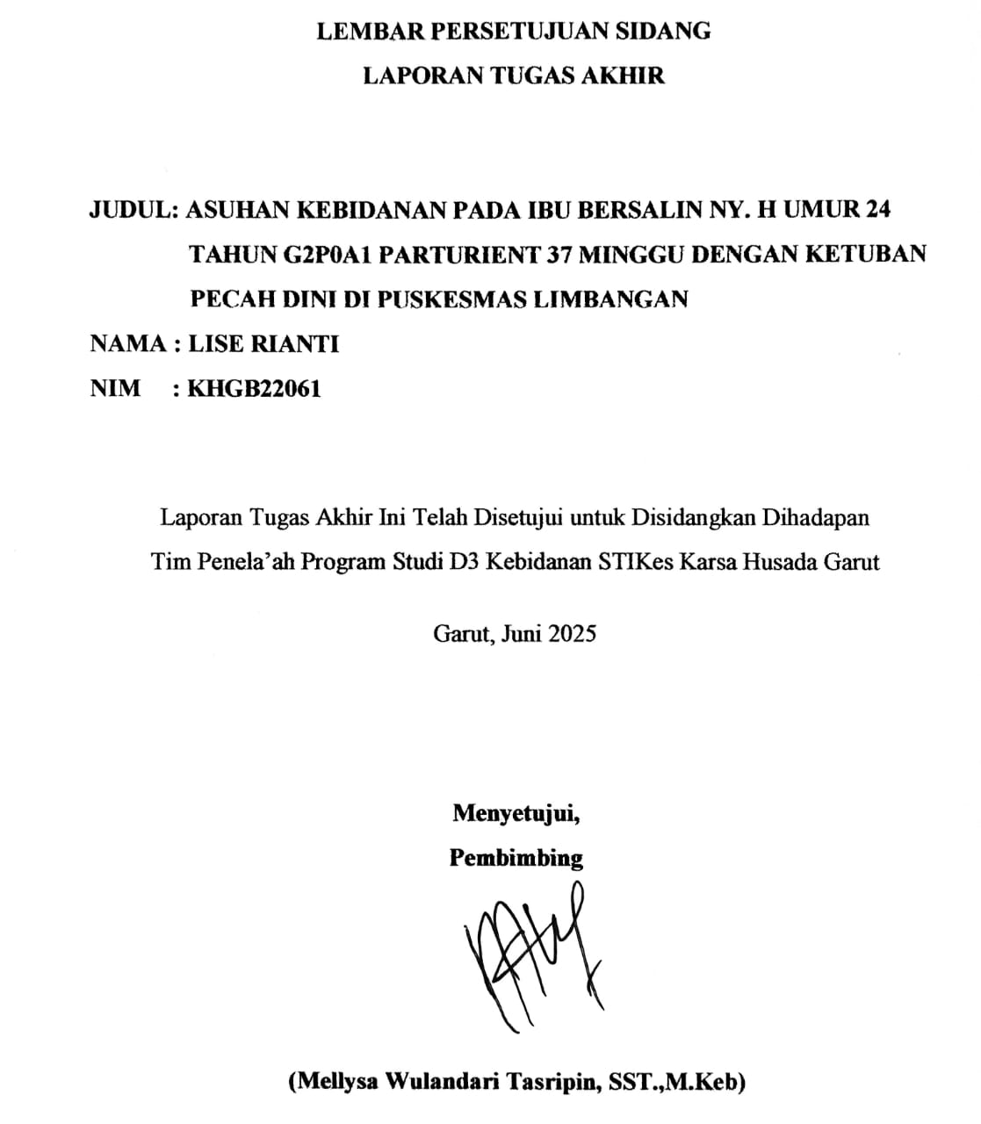

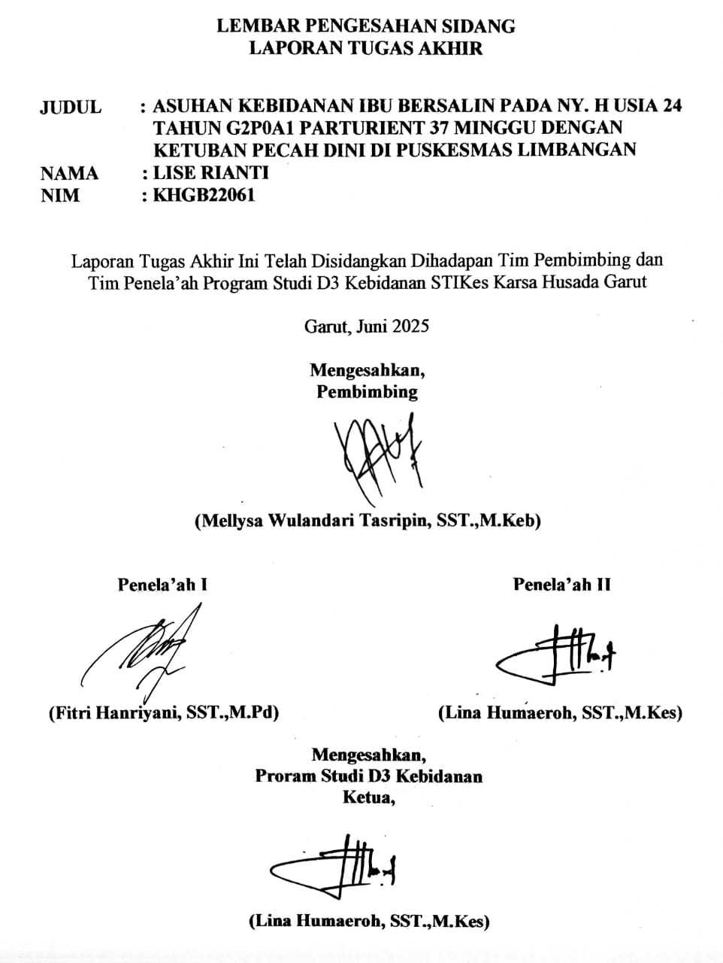

KATA PENGANTAR

Puju syukur penulis panjatkan khadirat Yang Maha Esa atas limpahan rahmat hidayah-Nya sehingga penulis dapat menyelesaikan penyusunan Laporan Tugas Akhir akhir yang berjudul “Asuhan Kebidanan Pada Ibu Bersalin Ny. H umur 24 Tahun G2P0A1 Parturient 37 Minggu dengan Ketuban Pecah Dini di Poned Puskesmas Limbangan”
Laporan Tugas Akhir ini terwujud atas bimbingan, pengarahan dan bantuan dari berbagai pihak yang tidak bisa disebutkan satu persatu, maka pada kesempatan ini penulis mengucapkan terimakasih yang sebesar-besarnya kepada;
- Dr.H. Hadiat MA, selaku Ketua Pembina Yayasan Dharma Husada Insani Garut.
- H. D Saepudin, S.Sos, selaku Ketua Pengurus Yayasan Dharma Husada Insani Garut.
- H. Engkus Kusnadi, S.Kep.,M.Kes, selaku Ketua STIKes Karsa Husada Garut.
- Lina Humaeroh, S.ST.,M.Kes, selaku Ketua Prodi D3 Kebidanan STIKes Karsa Husada Garut dan penguji II yang telah memberikan arahan kepada penulis.
- Mellysa Wulandari Tasripin, S.ST.,M.Keb, Selaku Pembimbing yang telah memberikan bimbingan dan saran sehingga Laporan Tugas Akhir ini dapat terselesaikan tepat pada waktunya.
- Fitri Hanryani, SST,.M.Pd, selaku penguji I yang telah memberikan bimbingan dan arahan kepada penulis.
- Para Dosen dan seluruh Staf Kependidikan dan Tata Usaha dilingkungan STIKes Karsa Husada Garut, yang telah memberikan ilmu pengetahuan dan keterampilan yang bermanfaat serta motivasi selama penulis mengikuti Pendidikan.
- Teristimewa kepada kedua orang tua teruntuk ayahanda Kusnadi, dan ibunda Linda yang telah membantu dan mendoakan serta mendukung selama menempuh Pendidikan di STIKes Karsa Husada Garut.
- Ny. H selaku pasien asuhan saya, yang telah berkenan untuk mempersilahkan saya melakukan asuhan.
- Sahabat seperjuangan yang selalu saling memberikan dan do’a sehingga penyusunan Laporan Tugas Akhir

DAFTAR ISI
SURAT PERNYATAAN………………………………………………………………….…ii
LEMBAR PERSETUJUAN……………………………………………………………...…iii
KATA PENGANTAR………………………………………………………………………..v
DAFTAR LAMPIRAN………………………………………………………………..……..x
DAFTAR TABEL……………………………………………………………………..…….xi
DAFTAR BAGAN……..……………………………………………………………............xii
DAFTAR SINGKATAN…………………………………………………………..…….…xiii
BAB I PENDAHULUAN………………………………………………………………...…..1
1.1 Latar Belakang……………………………………………………….............1
1.2 Rumusan Masalah…………………………………………………………....3
1.3 Tujuan………………………………………………………………………..4
1.3.1 Tujuan Umum……………………………………………………….4
1.3.2 Tujuan Khusus………………………………………………............4
1.4 Metode Pengumpulan Data…………………………………………………..4
1.41 Data Primer………………………………………………………….5
1.4.2 Data Sekunder…………………………………………………….…5
1.5 Manfaat………………………………………………………………………5
1.5.1 Bagi Institusi Pendidikan…………………………………………....5
1.5.2 Bagi Instansi Kesehatan……………………………………………..6
1.5.3 Bagi klien/Masyarakat………………………………………………6
1.5.4 Bagi Penulis………………………………………………………....6
1.6 Tempat dan Waktu Penelitian……………………………………………..…6
BAB II TINJAUAN TEORI………………………………………………………..………..7
2.1 Persalinan………………………………………………………………….....7
2.1.1 Pengertian Persalinan………………………………………………..7
2.1.2 Jenis-jenis Persalinan………………………………………………..7
2.1.3 Etiologi Persalinan…………………………………………………..9
2.1.4 Tanda-tanda Persalinan…………………………………………….11
2.1.5 Faktor yang Mempengaruhi Persalinan…………………………....13
2.1.6 Tahapan Persalinan………………………………………………...14
2.1.7 Massase Uterus………………………………………………….…15
2.1.8 Hekting/penjahitan…………………………………………………15
2.2 Ketuban Pecah Dini……………………………………………………...…17
2.2.1 Pengertian KPD………………………………………………….…17
2.2.2 Etiologi KPD……………………………………………….............18
2.2.3 Patofisiologi KPD………………………………………………….18
2.2.4 Tanda dan Gejala KPD…………………………………………….19
2.2.5 Komplikasi KPD…………………………………………………...20
2.2.6 Diagnosa KPD……………………………………………………..21
2.2.7 Penatalaksanaan KPD……………………………………………...23
2.2.8 Bagan Penanganan menurut POGI…………………………...……25
2.3 Penelitian Terdahulu………………………………………………………..26
2.4 Landasan Hukum dan Wewenang Bidan…………………………………...28
2.5 Pendokumentasian……………………………………………………….....29
2.5.1 Pengertian Dokumentasi…………………………………….……..29
2.5.2 Manajemen Langkah Varney……………………………………....29
BAB III TINJAUAN KASUS………………………………………………………..……..32
3.1 Asuhan Kebidanan Pada Ibu Bersalin Ny. H Usia 24 Tahun G2P0A1
Parturient 37 Minggu di Puskesmas Limbangan………………………..….32
3.2 Kala I Fase Aktif…………………………………………………………....39
3.3 Kala II……………………………………………………………….….…..40
3.4 Kala III……………………………………………………………….….….42
3.5 Kala IV………………………………………………………….…………..43
3.6 Observasi 2 jam postpartum…………………………………….………..…44
3.7 Matrik Tinjaun Teori……………………………………………….……….46
BAB IV PEMBAHASAN…………………………………………………………...…..…..49
4.1 Data Subjektif………………………………………………………..……..49
4.2 Data Objektif……………………………………………………………......50
4.3 Analisa……………………………………………………………………...51
4.4 Penatalaksanaan………………………………………………………….....52
4.5 Pendokumentasian………………………………………………………….53
BAB V KESIMPULAN DAN SARAN………………………………………..……...……54
5.1 Kesimpulan…………………………………………………………..……..54
5.2 Saran…………………………………………………………………….….56
5.3 Daftar Pustaka………………………………………………………………57
DAFTAR LAMPIRAN

Lampiran 1 : Protap Penanganan KPD di Puskesmas Limbangan…………..……58
Lampiran 2 : Partograf………………………………………………………….…60
Lampiran 3 : Dokumentasi…………………………….………………………….62
Lampiran 4 : Lembar Bimbingan…………………………………...………..……63
Lampiran 5 : Riwayat hidup………………………………………………………66
DAFTAR TABEL

Tabel 3.3 Matrik tinjauan teori ……………………………………………………46

DAFTAR BAGAN

Bagan 2.1 Penatalaksanaan POGI………………………………………………...…24

DAFTAR SINGKATAN

A : Analisa
AKI : Angka Kematian Ibu
BB : Berat Badan
DJJ : Denyut Jantung Janin
HB : Hemoglobin
IMD : Inisiasi Menyusui Dini
IMT : Indek Masa Tubuh
KIE : Konseling Informasi Edukasi
KPD : Ketuban Pecah Dini
LD : Lingkar Dada
LILA : Lingkar Lengan Atas
LK : Lingkar Kepala
LP : Lingkar Perut
MPDN : Maternal Perinatal Death Notification
O : Objektif
P : Penatalaksanaan
POGI : Perkumpulan Obstetri dan Ginekologi Indonesia
PAP : Pintu Atas Panggul
PPROM : Preterm Prematur Ruptur of Membranes
PROM : Prematur Rupture of Membranes
PTT : Peregangan Tali Pusat Terkendali
S : Subjektif
TB : Tinggi Badan
TD : Tekanan Darah
TFU : Tinggi Fundus Uteri
USG : Ultrasonografi
WHO : World Health Organization

BAB I
PENDAHULUAN

- Latar Belakang
Angka Kematian Ibu merupakan indikator kesejahteraan ibu yang terjadi sejak masa kehamilan sampai dengan akhir masa nifas. World Health Organization (WHO) pada tahun 2023, Angka Kematian Ibu (AKI) di seluruh dunia masih menjadi masalah serius, tercatat 260.000 kasus wanita meninggal, setiap harinya lebih dari 700 wanita meninggal karena penyebab terkait kehamilan dan persalinan. Kematian ibu lebih dari 90% terjadi di negara berpenghasilan rendah. Tercatat penyebab utama angka kematian ibu adalah perdarahan, infeksi postpartum, preeklamsia/eklamsia, dan komplikasi persalinan, termasuk abortus (WHO,2023)
Berdasarkan profil Kesehatan Angka kematian ibu (AKI) di Indonesia pada tahun 2023 mencapai 4.129 kasus. Menurut data dari Maternal Perinatal Death Notification (MPDN). Kasus Angka Kematian Ibu (AKI) mengalami peningkatan dari tahun 2022, ketika Angka Kematian Ibu (AKI) tercatat 4.005 kasus dari 100.000 kelahiran hidup. Pada bulan Januari 2023 Angka Kematian Ibu (AKI) berada di kisaran 305 kasus. Angka ini menempatkan Indonesia pada urutan kedua kasus AKI tertinggi di ASEAN. Target angka kematian ibu (AKI) di Indonesia pada tahun 2024 adalah 183/100.000 kelahiran hidup, sesuai dengan Rencana Pembangunan Jangka Menengah Nasional (RPJMN). Penyebab kematian ibu di Indonesia diakibatkan perdarahan (28%), preeklamsi/eklamsia (24%), dan infeksi (11%) (Kemenkes,2023).
Berdasarkan profil Kesehatan Jawa Barat tahun 2024, Angka Kematian Ibu (AKI) tercatat sebanyak 749 kasus atau 968,60 per 100.000, terjadi pada ibu hamil sebanyak 25,10% (188 kasus), ibu bersalin 15% (114 kasus), dan ibu nifas 58,08% (435 kasus). Penyebab kematian ibu di dominasi oleh komplikasi non obstetrik 29,11%, Hipertensi dalam kehamilan, persalinan, dan nifas 28,17%, perdarahan obstetrik 25,37%, komplikasi obstetrik lain 10,15%, dan yang lainnya 0,53%.(Dinkes jawa barat,2023)
Berdasarkan profil kesehatan Kabupaten Garut pada tahun 2024. Angka Kematian Ibu (AKI) tercatat sebanyak 36 kasus, penyebab utama kematian ibu di Kabupaten Garut adalah komplikasi non obstetrik 28%), perdarahan (16%), Hipertensi dalam kehamilan (25%), Infeksi (14%), Komplikasi persalinan (14%),dan faktor lainnya (37%) (Dinkes Kabupaten Garut,2024).
Ketuban Pecah Dini (KPD) atau Premature Rupture of the Membranes (PROM) adalah pecahnya selaput yang melapisi air ketuban sebelum terjadinya proses persalinan pada kehamilan cukup bulan atau aterm. KPD merupakan komplikasi yang berhubungan dengan kehamilan tidak cukup bulan atau kurang bulan, dan memiliki kontribusi yang besar pada kematian perinatal pada bayi kurang bulan (Alisa dkk.,2024). Infeksi merupakan salah satu penyumbang AKI di Indonesia. Ketuban Pecah Dini (KPD) merupakan suatu keadaan dimana ketuban pecah sebelum waktu persalinan yang dapat menyebabkan infeksi (Muliani,2024).
Hasil penelitian dari (Astuti & Esti,2025) bahwa yang mengalami KPD sebagian besar ibu berusia <20 dan >35 tahun (83,9%), dengan paritas multipara (65,2%), usia kehamilan aterm (82%), bekerja sebagai ibu rumah tangga (87,3%), memiliki riwayat KPD (58,2%), dan mengalami anemia (56,3%). Selain itu, sebagian besar ibu mengalami gemelli (96,2%) dan kelainan letak janin (66,1%). Faktor risiko dominan dalam kejadian KPD adalah paritas multipara, riwayat KPD, dan anemia, sehingga diperlukan upaya pencegahan melalui edukasi kesehatan, pemantauan kehamilan secara berkala, serta penguatan peran tenaga kesehatan dalam memberikan informasi terkait risiko dan penanganan KPD sejak dini.
Kewenangan bidan dalam menurunkan Angka kematian ibu yang disebabkan karena Ketuban Kecah Dini yaitu dengan memberikan asuhan yang berkualitas, memberikan konseling dan edukasi, deteksi dini kasus-kasus komplikasi dan rujukan yang lebih lengkap, penanganan kegawatdaruratan KPD dengan cara mengenali dan mengambil tindakan yang tepat, dan memberikan pertolongan pemberian obat antibiotik sesuai kebutuhan. Apabila ibu bersalin dengan KPD tidak mendapat asuhan yang sesuai akan berakibat pada ibu maupun janin (Permenkes,2020).
1.2. Rumusan Masalah
Berdasarkan uraian dalam latar belakang diatas, maka dapat dirumuskan masalah sebagai berikut:”Asuhan Kebidanan PadaI Ibu Bersalin Ny. H Usia 24 Tahun G2P0A1 Parturient 37 Minggu Dengan Ketuban Pecah Dini”

Tujuan Penelitian
1.3.1. Tujuan Umum
Melakukan asuhan kebidanan pada Ny. H usia 24 tahun G2P0A1 parturient 37 minggu dengan KPD di Puskesmas Limbangan dengan pendekatan manajemen Varney dan pendokumentasian dalam bentuk SOAP.
1.3.2. Tujuan Khusus
1. Melakukan pengkajian data Subjektif pada Ny.H usia 24 tahun G2P0A1 parturient 37 minggu dengan KPD.
2. Melakukan pengkajian data Objektif pada Ny.H usia 24 tahun G2P0A1 parturient 37 minggu dengan KPD.
3. Menegakan Analisa pada kasus Ny.H usia 24 tahun G2P0A1 parturient 37 minggu dengan KPD.
4. Menentukan asuhan dan penatalaksanaan pada Ny.H usia 24 tahun G2P0A1 parturient 37 minggu dengan KPD.
5. Melakukan pendokumentasian pada Ny.H usia 24 tahun G2P0A1 parturient 37 minggu dengan KPD.
Metode Pengumpulan Data
Metode yang digunakan dengan menggunakan teknik pengumpulan data primer dan sekunder yang disusun dalam bentuk Laporan Tugas Akhir, Adapun teknik pengumpulan data sebagai berikut:

1.4.1 Data Primer
Melakukan anamnesa dilakukan melalui komunikasi langsung dengan klien, dan keluarga untuk memperoleh data yang berhubungan dengan permasalahan klien yang akan dijadikan kasus, sehingga data yang diperoleh lebih akurat. Selanjutnya melakukan observasi dapat diperoleh dari hasil observasi secara langsung kepada klien dan juga pemeriksaan fisik serta pemeriksaan penunjang.
1.4.2 Data Sekunder
Diperoleh dari rekam medik pasien yang selanjutnya didokumentasikan. Selanjutnya didapat dari studi kepustakaan dengan membaca dan mempelajari buku sumber yang berhubungan dengan kasus yang diambil dan dapat dijadikan sumber atau referensi bagi penulis dan menyusun Laporan Tugas Akhir.
Tempat dan waktu Penelitian
Tempat dan waktu pengkajian di Puskesmas Limbangan pada bulan Maret 2025.
Manfaat
1.6.1. Bagi Instansi Pendidikan
Sebagai bahan kajian dalam mencari referensi untuk mahasiswa kebidanan selanjutnya yang akan melekukan studi kasus. Sehingga dapat menambah pengetahuan dalam memberikan asuhan kebidanan pada ibu hamil, ibu bersalin, ibu nifas, dan bayi baru lahir terutama yang berkaitan dengan asuhan kebidanan ibu bersalin dengan KPD.
1.6.2. Bagi Instansi Kesehatan
Meningkatkan keterampilan bidan dalam memberikan pelayanan yang sesuai dengan standar kebidanan, sehingga pelayanan menjadi berkualitas terutama pada kasus persalinan dengan Ketuban Pecah Dini (KPD).
1.6.3. Bagi klien/masyarakat
Meningkatkan pengetahuan mengenai persalinan KPD, melakukan deteksi dini atau pencegahan, serta meningkatkan motivasi ibu untuk melakukan pemeriksaan kehamilan secara rutin.
1.6.4. Bagi Penulis
Dengan melakukan asuhan kebidanan ini diharapkan dapat meningkatkan pengetahuan dan kemampuan penulis dalam mengaplikasikan ilmu yang didapat dari intitusi Pendidikan sehingga mampu mengambil keputusan yang cepat dan tepat pada kasus kegawatdaruratan terutama persalinan dengan KPD.

BAB II
TINJAUAN TEORI

- Konsep Persalinan
2.1.1. Pengertian Persalinan
Menurut World Health Organization (WHO) persalinan adalah proses fisiologis yang dimulai dengan kontraksi uterus teratur menyebabkan pembukaan serviks, dilanjutkan dengan pengeluaran janin plasenta, dan diakhiri dengan masa nifas. Sedangkan persalinan normal adalah persalinan dengan presentasi belakang kepala yang terjadi secara spontan dengan lama persalinan dalam batas normal, berisiko rendah sejak awal persalinan hingga partus dengan usia kehamilan 37-42 minggu (Ruhayati et al.,2024).
Persalinan adalah proses pengeluaran hasil konsepsi (janin dan placenta) yang telah cukup bulan atau dapat hidup diluar kandungan melalui jalan lahir atau melalui jalan lain dengan bantuan atau tanpa bantuan (kekuatan sendiri). Proses ini dimulai dengan adanya kontraksi persalinan sejati, yang ditandai dengan perubahan serviks secara progresif dan diakhiri dengan kelahiran placenta (Mayasari & Septiarasari,2025).
Jenis-jenis Persalinan
Berikut jenis-jenis persalinan yang dapat dialami oleh ibu menurut (Susilawati, 2024).
1. Persalinan spontan atau persalinan normal
Persalinan spontan atau persalinan normal adalah proses pengeluaran bayi dengan presentasi belakang kepala tanpa menggunakan alat-alat untuk menolong persalinan sejak dari awal inpartu sampai proses pengeluaran bayi. Pertolongan yang diberikan tidak melukai bayi atau ibunya, umumnya berlangsung kurang dari 24 jam dengan kekuatan his dan tenaga ibu mengedan.
2. Persalinan buatan
Persalinan buatan, proses pengeluaran yang dibantu dengan tenaga dari luar misalnya ekstraksi dengan Forceps, vakum atau tindakan seksio sesaria. Proses pengeluaran bayi dengan alat dilakukan jika ada indikasi, baik itu dari ibunya maupun janinnya. Kondisi ini disebut antara lain: Distres gawat janin, perdarahan pervaginam.
3. Persalinan anjuran
Persalinan anjuran dilakukan untuk merangsang adanya proses persalinan yakni menimbulkan munculnya his guna mempercepat proses kelahiran. Tindakan pada persalinan anjuran berupa pemberian obat-obatan yakni: Misoprostol, oksitisin drip dan Laminaria. Kondisi yang sering menjalani proses persalinan anjuran adalah kehamilan dengan postmature sesuai dengan indikasi.

Etiologi
Beberapa teori yang mungkin menjadi dasar terjadinya persalinan normal. Menurut (Mutmainah et al.,2021) diantaranya:
- Teori Penurunan Progeesteron
Hormon progesterone merupakan hormon yang mengakibatkan relaksasi pada otot-otot rahim, sedangkan hormon estrogen meningkatkan kerentanan otot rahim. Selama kehamilan, terdapat keseimbangan antara progesterone dan estrogen didalam darah. Progesteron menghambat kontraksi selama kehamilan sehingga mencegah derajat ekspulsi fetus. Sebaliknya, estrogen mempunyai kecenderungan meningkatkan derajat kontraktilitas uterus. Baik progesterone maupun estrogen disekresikan dalam jumlah yang secara progresif makin bertambah selama kehamilan. Namun saat kehamilan mulai masuk usia 7 bulan dan seterusnya, sekresi estrogen terus meningkat, sedangkan sekresi progesterone tetap konstan atau mungkin sedikit menurun sehingga terjadi kontraksi brakton hick saat akhir kehamilan yang selanjutnya bertindak sebagai kontraksi persalinan.
- Teori Oksitosin
Menjelang persalinan terjadi peningkatan reseptor oksitosin dalam otot rahim sehingga mudah terangsang saat disuntikan oksitosin dan menimbulkan kontraksi, diduga bahwa oksitosin dapat menimbulkan pembentukan prostaglandin dan persalinan dapat berlangsung.
- Teori Prostaglandin
Prostaglandin yang dihasilkan oleh desidua menjadi salah satu 5 permulaan persalinan. Hal ini juga disokong dengan adanya kadar prostaglandin yang tinggi, baik dalam air ketuban maupun darah perifer ibu hamil sebelum melahirkan atau selama persalinan.
- Teori plasenta menjadi tua
Plasenta yang menjadi tua seiring bertambahnya usia kehamilan menyebabkan kadar estrogesn dan progesteron turun. Hal ini juga mengakibatkan kejang pada pembuluh darah sehingga akan menimbulkan kontraksi.
- Distensi Rahim
Seperti halnya kandung kemih yang bila dinding meregang karena isinya, demikian pula dengan rahim. Seiring dengan bertambanhnya usia kehamilan maka otot otot rahim akan semakin meregang. Rahim yang membesar dan meregang menyebabkan iskemi otot-otot rahim sehingga mengganggu sirkulasi utero plasenter kemudian timbulah kontraksi.
- Terori Iritasi Mekanik
Dibelakang servik terdapat ganglion sevikale (Fleksus Franker Hauser). Bila ganglion ini digeser dan ditekan, misalnya oleh kepala janin maka akan timbul kontraksi.

- Pengaruh Janin
Hipofise dan kelenjar suprarenal janin juga memegang peranan dalam terjadinya persalinan pada janin anancepalus kehamilan lebih lama dari biasanya.
2.1.4. Tanda-tanda Persalinan
- Terjadinya lightening
Menjelang minggu ke-36, pada primigravida terjadi penurunan fundus uteri karena kepala bayi sudah masuk PAP yang disebabkan: Kontraksi Braxton Hick, ketegangan dinding perut, ketegangan ligamentum rotudum, gaya berat janin dimana kepala ke arah bawah.
Gambaran lightening pada primigravida menunjukan hubungan normal antara ketiga P yaitu power (kekuatan his), passage (jalan lahir normal) dan passanger (janin dan plasenta). Pada multigravida gambaranya tidak jelas, karena kepala janin masuk PAP menjelang persalinan.
- Terjadinya his permulaan
Makin tuanya umur kehamilan, pengaluaran estrogen dan progesterone makin berkurang, sehingga oksitosin dapat menimbulkan kontraksi yang lebih sering, disebut dengan his palsu. Sifat his permulaaan (palsu)
a. Rasa nyeri ringan dibagian bawah
b. Datangnya tidak teratur
c. Tidak ada perubahan pada seviks atau pembawa tanda
d. Durasinya pendek
e. Tidak bertambah bila beraktivitas
- His persalinan mempunyai sifat:
a. Terasa sakit yang menjalar kedepan.
b. Sifatnya teratur, interval makin pendek dan kekuatan makin besar.
c. Mempunyai pengaruh terhadap perubahan serviks.
d. Makin beraktivitas kekuatan makin bertambah.
- His persalinan terjadi perubahan pada serviks yang menimbulkan:
a. Perdataran dan pembukaan
b. Pembukaan menyebabkan lender yang terdapat pada kanalis serviklais lepas.
c. Terjadi perdarahan karena kapiler pembuluh darah pecah.
- Pengeluaran cairan
Beberapa kasus terjadi ketuban pecah yang menimbulkan pengeluaran cairan. Sebagian besar ketuban baru pecah menjelang pembukaan lengkap. Dengan pecahnya ketuban diharapkan persalinan berlangsung dalam waktu 24 jam (Odi et al.,2024).
Faktor-faktor yang Mempengaruhi Persalinan
1. Power His
Merupakan suatu kekuatan pada ibu yang menyebabkan serviks membuka dan mendorong janin ke bawah. Pada presentasi kepala, bila his sudah cukup kuat, kepala akan turun dan mulai masuk ke dalam rongga panggul.
2. Passage
Malpresentasi atau mal formasi janin dapat mempengaruhi persalinan normal, Pada faktor passenger, terdapat beberapa faktor yakni ukuran kepala janin, presentasi, letak, sikap, dan posisi janin. Karena plasenta juga harus melalui jalan lahir, maka dianggap sebagai penumpang yang menyertai jalan lahir.
3. Passenger
Jalan lahir dari panggul ibu , yakni bagian tulang panggul yang padat, dasar panggul, vagina, dan introitus (lubang luar vagina). Meskipun jaringan lunak khususnya lapisan-lapisan otot dasar panggul ikut menunjang keluarnya bayi, tetapi panggul ibu jauh lebih berperan dalam proses persalinan. Janin harus berhasil menyesuaikan dirinya terhadap jalan lahir yang relatif kaku.
4. Position
Posisi ibu mempengaruhi adaptasi anatomi dan fisiologi persalinan. Posisi tegak memberi sejumlah rasa keuntungan. Mengubah posisi membuat rasa letih hilang, memberi rasa nyaman, dan memperbaiki sirkulasi. Posisi tegak meliputi posisi berdiri, berjalan, duduk, dan jongkok (Mustaghfiroh dkk.,2025).

5. Psychologic Respons
Kecemasan dan kondisi emosional yang timbul pada saat ibu menjelang persalinan memegang peranan penting dan harus menjadi fokus bagi mereka yang membantu proses kelahiran (Setiawandari et all.,2025).
2.1.6. Tahapan Persalinan
1. Kala I
Kala I atau kala pembukaan merupakan periode persalinan yang dimulai sejak his persalinan yang pertama sampai pembukaan serviks lengkap. Terdapatdua fase diantaranya: Fase laten: yaitu fase pembukaan yang sangat lambat dimulai dari 0-3 cm yang membutuhkan waktu 8 jam. Fase aktif: yaitu fase pembukaan yang cepat dan membutuhkan waktu sekitar 6 jam dan terbagi menjadi beberapa fase diantaranya:
a. Fase accelerasi (fase percepatan) dimulai dari pembukaan 3-4 cm yang memerlukan waktu sekitar 2 jam.
b. Fase dilatasi maksimal dimulai sejak pembukaan 4 cm hingga mencapai 9 cm yang dicapai dalam waktu 2 jam.
c. Fase decelerasi (kurangnya kecepatan) dimulai dari pembukaan 9 cm sampai dengan 10 cm yang dicapai dengan waktu 2 jam.
2. Kala II dimulai dengan pembukaan lengkap seviks dan berakhir saat lahirnya bayi. Kala II persalinan berlangsung selama 2 jam para primigravida dan 1 jam pada multigravida.
3. Kala III persalinan dimulai sejak bayi lahir sampai dengan plasenta serta selaputnya lahir dan berlangsung tidak lebih dari 30 menit.
4. Kala IV dimulai setelah plasenta dan selaput lahir sampai dengan 2 jam postpartum. (Putri dkk.,2024)
2.1.7 Massase Uterus
Membantu membuat pembuluh darah menutup dan merangsang kontraksi sehingga tinggi pundus mengalami penurunan yang menandai uterus perlahan mengecil, pengaruh massase uterus terhadap penurunan tinggi pundus sebagai upaya mencegah perdarahan postpartum.(Contesa,2023)
2.1.8 Hekting/penjahitan
Berdasarkan teori Simanullang dan Damanik. (2024) memimpin mengejan pada ibu yang akan bersalin perlu dilakukan agar tidak menimbulkan robekan yang tidak teratur pada jalan lahir. Namun pada proses melahirkan bayi melalui jalan lahir maupun melalui persalinan normal diperlukan robekan yang disengaja untuk memperlebar jalan lahir. Namun untuk tindakan selanjutnya perlu dilakukan hektasi atau penjahitan pada luka episiotomi yang bertujuan untuk mengembalikan bentuk semula bekas sayatan perineum dan menghentikan perdarahan sekaligus penyembuhan.

Ketuban Pecah Dini (KPD)
Pengetian Ketuban Pecah Dini
Premature Rupture of Membrae (PROM) atau ketuban pecah sebelum waktunya atau pecahnya selaput ketuban pada saat sebelum permulaan persalinan tanpa memandang usia kehamilan. Preterm Premature Rupture of Membrae (PPROM) adalah KPD yang terjadi secara spontan saat kehamilan kurang dari 37 minggu dan sebelum terjadinya proses persalinan.(Merida dkk,2023)
Ketuban Pecah Dini (KPD) didefinisikan sebagai pecahnya selaput ketuban sebelum waktunya, yang terjadi pada akhir kehamilan maupun sebelum waktu persalinan, robeknya sebagian atau seluruh selaput khorionamnion dalam kehamilan atau pada fase laten persalinan (Alisa dkk,2024).
Ketuban pecah dini adalah pecahnya selaput ketuban sebelum inpartu, yaitu jika pembukaan pada primipara kurang dari 3 cm dan pada multipara kurang dari 5 cm, penyulit pada kala I dapat mengakibatkan timbulnya komplikasi janin. Ketuban Pecah dini pada prinsipnya adalah ketuban yang pecah sebelum waktunya (Sri et al., 2023).

Etiologi
Penyebab ketuban pecah dini masih belum diketahui dan tidak dapat ditentukan secara pasti. Menurut Lisnawati & Jubaedah (2023) penyebab terjadinya KPD ialah:
1. Infeksi yang terjadi secara langsung pada selaput ketuban maupun asenderen dari vagina atau infeksi pada cairann ketuban bisa menyebabkan terjadinya KPD.
2. Kelainan letak janin, misalnya sungsang sehingga tidak ada bagian terendah yang menutupi pintu atas panggul (PAP) yang dapat menghalangi tekanan terhadap membrane bagian bawah.
3. Tekanan intra uterin yang meninggi atau meningkat secara berlebihan (overdistensi uterus) misalnya trauma, hidramion, gemelli.
4. Trauma yang didapat, misalnya hubungan seksual, riwayat abortus, pemeriksaan dalam, maupun amniosintetis menyebabkan terjadinya KPD karena biasanya disertai infeksi.
5. Faktor Predisposisi yaitu diantaranya riwayat KPD sebelumnya, polihdramion, kehamilan kembar, peningkatan paritas.
2.2.3 Patofisiologi Ketuban Pecah Dini
Perubahan kolagen dari selaput membran ketuban merupakan penyebab dari pecahnya selaput ketuban. Kemampuan kekuatan regangan dari selaput membran ketuban diduga akibat adanya keseimbangan antara desintesis dan degradasi dari kompomen-komponen matrik ekstraselular. Dimana degradasi kolagen ini di mediasi oleh Matriks Metalloproteinase (MMP). Pecahnya ketuban pada saat persalinan disebabkan karena semakin melemahnya selaput membran ketuban karena adanya kontraksi uterus yang semakin kuat dan peregangan yang berulang (Negara,2021).
Membran ketuban tersusun atas jaringan kolagen tipe I, III, dan IV yang memberikan kekuatan mekanik dan elastisitas. Ketidakseimbangan antara enzim Matrix Metalloproteinase (MMP) dan penghambat alaminya Tissue Inhibitors of Metalloproteinase (TIMP) berperan besar dalam terjadinya KPD, MMP-9 ( gelatinase B ) adalah enzim proteolitik yang mampu menghancurkan kolagen dan elastin, TIMP-1 dan TIMP-2 berfungsi menghambat MMP agar aktivitas kolagen tetap terkendali (Sari et al, 2024)
2.2.4 Tanda dan Gejala Ketuban Pecah Dini
1. Keluarnya cairan pervaginam yang tidak dapat ditahan. Cairan dapat berwarna jernih dan berbau khas, atau keruh (Kehijauan, kekuningan, kecoklatan). Cairan juga dapat merembes sedikit demi sedikit atau sekaligus banyak.(Irmayanti,2025).
2. Palpasi abdomen janin mudah diraba karena cairan ketuban berkurang
3. Tes lakmus didapatkan perubahan warna kertas lakmus apabila dibasahi dengan cairan ketuban yaitu warna merah akan menjadi biru karena sifat cairan ketuban basa (Ph 6,5-7,5).(Hermawati et al,2022)
4. Pemeriksaan inspekulo , lihat dan perhatikan apakah memang air ketuban keluar dari kanalis servikalis pada bagian yang sudah pecah, atau terdapat cairan ketuban pada fornik posterior.(Setyani dkk,2021)
5. Tanda gejala ketuban pecah dini yaitu mengalirnya cairan dari vagina, air ketuban semburan darah/bersih, ditegaskan dengan pemeriksaan kertas nitrazin positif, kemungkinan pembesaran servik dengan kemungkinan janin turun atau gugur jika kelahiran preterm segera terjadi (demam, bau badan tidak enak, takikardi. (Puspitasari,2023)
2.2.5 Komplikasi Ketuban Pecah Dini
Komplikasi yang timbul akibat KPD bergantung pada usia kehamilan. Dampaknya dapat menyebakan infeksi maternal ataupun neonatal, persalinan premature, hipoksia karena kompresi tali pusat, deformitas janin, meningkatnya insiden SC atau gagalnya persalinan normal. Berikut beberapa komplikasi KPD Nawangsari & Shofiyah (2022):
1. Persalinan premature
Setelah ketuban pecah biasanya disusul oleh persalinan. Periode laten tergantung umur kehamilan. Kehamilan aterm 90% persalinan terjadi dalam 24 jam setelah ketuban pecah. Kehamilan 28-34 minggu 50% persalinan dalam 24 jam. Pada kehamilan <26 minggu persalinan terjadi dalam satu minggu.
2. Infeksi pada ibu dapat terjadi khorioamnionitis. Pada bayi dapat terjadi septikemia, pneumonia, omfalitis,
3. Hipoksiandan asfiksia
Pecahnya ketuban terjadi oligohidramion yang menekan tali pusat sehingga terjadi asfiksia atau hipoksia. Terdapat hubungan antara terjadinya gawat janin dan derajat oligohidramion, semakin sedikit air ketuban, janin semakin gawat.
4. Sindrom deformitas janin
Menyebabkan pertumbuhan janin terhambat, kelainan disebabkan kompresi muka dan anggota badan janin serta hipoplasi pulponar (Nawangsari & Shofiyah,2022).
2.2.6 Diagnosa KPD
Berdasarkan teori Ningsi et al.(2024) untuk menentukan diagnosis dari KPD, Baik aterm maupun preterm selalu ditinjau berdasarkan:
1. Riwayat Kesehatan
Meliputi: Lama KPD, Tipe dan warna air ketuban yang keluar (bedakan dengan urin, sekresi vagina maupun eksudat dari adanya imflantasi), Jumlah air ketuban yang keluar, perhatikan juga tanda-tanda infeksi sepeti bau yang menyengat doischarge vagina, ketegangan rahim, demam pada ibu dan fetal takikardi.

2. Pemeriksaan fisik
Meliputi palpasi abdominal pada kehamilan dapat dilakukan guna menilai ukuran dan presentasi dari janin, perhatikan apabila terdapat nyeri pada saat dipalpasi yang megindikasi adanya infeksi.
3. Pemeriksaan Vagina
Melakukan pemeriksaan menggunakan speculum steril. Amati adanya penyatuan cairan ketuban pada bagian posterior fornix vagina, dapat juga dilakukan pemeriksaan Low Vaginal Swab (LVS) untuk keperluan mikroskopiko (Skrining bakteri streptococcus grup B dan chlamydya) dan sensitivitas.
4. Pemeriksaan USG
Pemeriksaan kehamilan, kesejahteraan janin, pertumbuhan dan estimasi Amniotic Fuid Index (AFI). Pemeriksaan USG ini menyediakan tambahan yang berguna untuk diagnosis oligohidramion, akan tetapi tidak diagnostik.
5. Pemeriksaan Laboraturium
Contoh pemeriksaan laboraturium diantaranya tes Nitrazin/kertas lakmus dan amniotic fluid crystallization test (Fern test). Pemeriksaat seperti insulin-like grown factor binding protein 1 (IGFBI-1) sebagai penanda dari persalinan preterm, kebocoran cairan amnion atau infeksi vagina terbukti memiliki sensitivitas yang rendah.

Penatalaksanaan KPD
1. Tatalaksana umum
Berikan obat antibiotik (Ampisilin 4x500 mg atau eritromicin bila tidak ada ampisilin dan metronidazole 2x500 mg selama 7 hari). Lakukan rujukan ke fasilitas pelayanan kesehatan (rumah sakit) yang memadai.
2. Tatalaksana Khusus
a. Usia kehamilan >34 minggu. Jika ada kontraindikasi, maka persalinan dengan menggunakan oksitosin
b. Ibu dengan usia kehamilan 24-33 minggu. Lakukakan persalinan segera apabila terdapat kondisi seperti amnionitis, solusio placenta, atau kematian janin. Berikan deksametason sebanyak 6 mg secara IV setiap 12 jam sekali selama 48 jam atau berikan betametason sebanyak 12 mg secara IM setiap 24 jam sekali selama 48 jam. Janin dapat dilahirkan pada UK 32-34 minggu apabila setelah dilakukan pemeriksaan kematangan paru menunjukan bahwa paru-paru janin telah matang.
c. Ibu dengan usia kehamilan <24 minggu
Berikan konseling kepada pasien tentang kondisi pasien dan kemungkinan, penghentian kehamilan. Pertimbangkan penghentian kehamilan dengan memperhatikan kondisi serta risiko ibu dan janin (Andalas et al,2024)

Penatalaksanaan KPD di Puskesmas Limbangan:
1. Kehamilan preterm dilakukan tindakan pra rujukan
2. Kehamilan aterm dilakukan pemantauan persalinan. Apabila tidak ada tanda-tanda persalinan dilakukan pemeriksaan inspekulo kemudian nilai cairan yang keluar menggunakan kertas lakmus. Jika hasil negatif berikan terapi eritromicin 4x250 mg selama 10 hari (jika belum inpartu), rujuk ke fasilitas pelayanan sekunder (jika sudah inpartu). Jika hasil tes lakmus positif lakukan tindakan pra rujukan.

2.2.8 Bagan Penatalaksanaan Perkumpulan Obstetri dan Ginekologi Indonesia (POGI) 2016
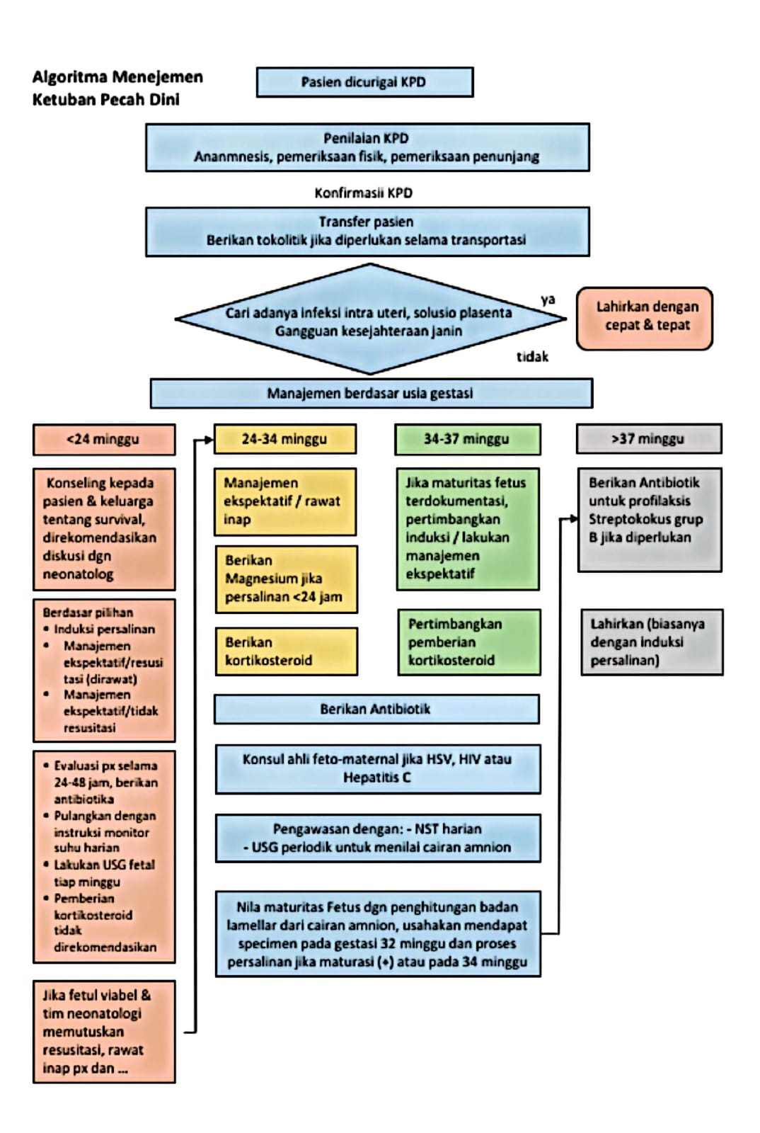
Bagan 2.1 Penatalaksanaa POGI
2.3. Penelitian Terdahulu/Telaah Jurnal
1. Hubungan Riwayat Abortus dengan KPD
Berdasarkan penelitian Rahardjo dan tunjungsari (2025) dengan judul Indikasi Faktor Risiko Kejadian Ketuban Pecah Dini, disebabkan adanya kerusakan atau kelemahan pada serviks dan rahim akibat prosedur kuretase atau komplikasi lain yang menyebakan ketuban pecah. Kondisi ini dapat menyebabkan ketidakstabilan pada kehamilan berikutnya, termasuk risiko pecahnya ketuban sebelum waktunya
2. Hubungan Aktivitas Berat dengan KPD
Berdasarkan penelitian Khonsa dkk. (2024) Ibu hamil yang melakukan aktivitas fisik berat dengan durasi melebihi tiga jam/hari menyebabakan lemahnya korionamnion, dan berisiko tinggi mengalami Ketuban Pecah Dini (KPD).
Menurut Ilawati (2024) yang berjudul Faktor-faktor yang Mempengaruhi Terjadinya Ketuban Pecah Dini, bahwa aktivitas yang berlebihan dapat memicu terjadinya kontraksi rahim (HIS), kekuatan his semakin lama dan kuat diikuti dengan pengeluaran lender darah.
3. Hubungan Trauma Seksual dengan KPD
Berdasarkan penelitian Indrawati dan suhartini (2023) yang berjudul Hubungan Pola Seksual Ibu Hamil Trimester III dengan Kejadian Ketuban Pecah Dini, bahwa pola seksual yang tidak tepat berisiko mengalami ketuban pecah dini. Frekuensi berlebihan terutama pada trimester III sangat berisiko karena sperma yang dihasilkan mengandung prostaglandin sehingga akan terus merangsang kontraksi. Selain itu penetrasi penis yang sangat dalam dan posisi suami yang menekan dinding perut ibu sehingga dapat mengakibatkan trauma hubungan seksual.
Berdasarkan teori Metti (2021) dalam bukunya yang berjudul Asuhan Keperawatan Ibu Hamil dengan KPD, bahwa koitus dapat menjadi salah satu faktor pemicu terjadinya ketuban pecah, secara ilmiah belum ada bukti yang menyatakan bahwa hubungan seksual dan aktivitas berat merupakan faktor penyebab terjadinya KPD, akan tetapi prostaglandin prostaglandin pada cairan sperma dapat memicu kontraksi sehingga memicu pecahnya selaput ketuban.
4. Hubungan Paritas dengan KPD
Berdasarkan penelitian Yasinta dkk. (2024) yang berjudul Hubungan Usia dan Paritas dengan kejadian Ketuban Pecah Dini di Rumah Sakit Harapan Bunda Kota Batam, bahwa paritas menjadi salah satu faktor Ketuban Pecah Dini. Pada primipara risiko KPD dapat meningkat karena jaringan serviks dan segmen bawah rahim belum pernah mengalami persalinan sebelumnya, sehingga kemungkinan elastisitas dan ketahanan selaput ketuban lebih rendah, dan risiko tambahan seperti infeksi atau serviks inkompeten. Sedangkan pada multipara sering ditemukan memiliki serviks tidak kompeten dan kelemahan intrinsik uterus yang disebabkan oleh trauma sebelumnya khususnya tindakan riwayat persalinan pervaginam, dilatasi serviks, kuretase. Selain itu paritas mempengaruhi kekuatan membran dalam menahan cairan ketuban sehingga menyebabkan selaput ketuban lebih rentan pecah sebelum pembukaan lengkap.
Berdasarkan penelitian Fajasari (2024) dalam judul Faktor-faktor yang mempengaruhi kejadian KPD di RS Agnisa Kroya, paritas pada ibu sebagian besar dalam kategori multiparitas, komplikasi pada persalinan biasanya sering terjadi, hal ini berkaitan dengan fungsi organ reproduksi yang menurun seperti leher rahim berkurang keelastisannya yang dapat menyebabkan pembukaan lebih dini sehingga mengakibatkan kelainan pada proses persalinan seperti KPD.
2.4 Landasan Hukum dan Wewenang Bidan
Menurut Undang-undang Nomor 4 Tahun 2019 tentang Kebidanan pada pasal 46, pasal 47, dan pasal 48 berisi: Dalam menyelenggarakan Praktik kebidanan, bidan bertugas memberikan pelayanan yang meliputi: Pelayanan Kesehatan ibu, Pelayanan Kesehatan anak, Pelayanan Kesehatan reproduksi perempuan dan keluarga berencana. Bidan dapat dilaksanakan secara bersama atau sendiri. dilaksanakan secara tanggung jawab dan akuntabel. Bidan juga dapat berperan sebagai pemberi pelayanan kebidanan, pengelola pelayanan kebidanan, penyuluh dan konselor, pendidik, pembimbing, dan fasiliator klinik, Penggerak peran masyarakat dan pemberdayaan perempuan dan/atau peneliti.
Keputusan Menteri Kesehatan Republik Indonesia Nomor HK.01.07/MENKES/320/2020 Tentang standar profesi bidan: Dalam keadaan gawat darurat untuk memberi pertolongan pertama, Bidan dapat melakukan pelayanan Kesehatan diluar wewenang sesuai kompetensinya. yang bertujuan untuk menyelamatkan nyawa klien. Keadaan yang mengacam nyawa klien. dan melakukan evaluasi berdasarkan keilmuannya serta dilaksanakan sesuai dengan peraturan perundang-undangan.
2.5 Pendokumentasian
2.5.1 Pengertian dokumentasi
Pencatatan atau pendokumentasian dilakukan secara lengkap, akurat, singkat dan jelas mengenai keadaan atau kejadian yang ditemukan dan dilakukan dalam memberikan asuhan kebidanan pada formular yang tersedia dan tertulis dalam bentuk SOAP.
- S adalah data subjektif, mencatat hasil anamnesa dengan klien.
- O adalah data objektif, mencatat hasil-hasil pemeriksaat terhadap klien
- A adalah hasil Analisa, mencatat diagnose dan masalah kebidanan.
- P adalah penatalaksanaan, mencatat seluruh perencanaan dan penatalaksanaan yang sudah dilakukan, seperti Tindakan antisipatif, Tindakan segera, Tindakan secara komprehensif, penyuluhan, dukungan, kolaborasi, evaluasi dan rujukan (Simamora & debataraja,2021).
2.5.2 Manajemen Langkah Varney
Berdasarkan teori Us & Safitri.(2022) Manajemen kebidanan adalah suatu pendekatan proses pemecahan masalah yang digunakan sebagai metode untuk mengorganisasikan pikiran dan Tindakan berdasarkan teori ilmiah, temuan, keterampilan dalam rangkaian/tahapan yang logis untuk mengambil suatu keputusan yang berfokus pada klien. Berikut 7 langkah manajemen varney:
1. Pengkajian
Pengkajian merupakan Langkah mengumpulkan semua data yang akurat dan lengkap yang berkaitan dengan kondisi klien secara keseluruhan. Pengkajian data dibagi menjadi: Data subjektif dan Data objektif.
2. Interpretasi Data
Interpretasi data merupakan identifikasi terhadap diagnose, masalah dan kebutuhan pasien berdasarkan interpretasi yang benar atas data-data yang telah dikumpulkan, mencakup: Menentukan keadaan normal, membedakan antara ketidaknyamanan dan kemungkinan komplikasi, identifikasi tanda dan gejala kemungkinan komplikasi, identifikasi kebutuhan.
3. Diagnosa/Masalah potensial
Merupakan Langkah antisipasi, sehingga dalam melakukan asuhan bidan dituntut untuk mengantisipasi permasalahan yang akan timbul dari kondis yang ada.
4. Kebutuhan Tindakan Segera
Merupakan tindakan yang perlu dilakukan untuk merumuskan mengantisipasi diagnose/masalah potensial, bidan juga harus tindakan emergensi yang harus dirumuskan untuk menyelamatkan ibu dan bayi secara mandiri, kolaborasi atau rujukan berdasarkan kondisi klien.
5. Rencana Asuhan Kebidanan
Ditentukan dari hasil kajian pada langkah sebelumnya, rencana asuhan dibuat berdasarkan pertimbangan yang tepat, baik dari pengetahuan, teori yang up to date, dan divalidasikan dengan kebutuhan pasien, serta dilakukan kesepakatan antara bidan dan pasin ke dalam informed consent.
6. Implementasi/Pelaksanaan
Pelaksanaa dapat dilakukan seluruhnya oleh bidan atau Bersama-sama dengan klien atau anggota tim kesehatan. Bila tindakan dilakukan oleh dokter atau tim kesehatan lain, bidan tetap memegang tanggung jawab untuk mengarahkan kesinabungan asuhan berikutnya.
7. Evaluasi
Langkah ini dilakukan evaluasi keefektifan dari asuhan yang telah diberikan. Evaluasi didasarkan pada harapan pasien yang diidentifikasi. Untuk mengetahui keberhasilan asuhan, bidan mempunyai pertimbangan tertentu antara lain: tujuan asuhan kebidanan, efektifitas, tindakan untuk mengatasi masalah, dan hasil asuhan.

BAB III
TINJAUAN KASUS

3.1 Asuhan Kebidanan Pada Ibu Bersalin Ny.H 24 Tahun G2P0A1 Parturient 37 Minggu Dengan KPD Di Puskesmas Limbangan
No. Rekam Medik : 1436669
Tanggal Pengkajian : 25 Maret 2025
Waktu Pengkajian : Pukul 19.45 WIB
Tempat Pengajian : Ruang poned PKM Limbangan
Pengkaji : Lise Rianti
A. Data Subjektif
1. Identitas Pasien
Identitas diri | Istri | Suami
Nama  Umur  Agama  Pendidikan  Pekerjaan  Alamat | Ny. H  24 Tahun  Islam  SMA  IRT  Neglasari | Tn. S  24 Tahun  Islam  SMP  Karyawan Swasta  Neglasari

2. Alasan Datang
Ibu mengatakan hamil 9 bulan, mengeluh mules-mules sejak jam 17.00 WIB, keluar air-air dari jalan lahir pukul 19.00 WIB.
3. Keluhan Utama
Ibu mengatakan keluar cairan banyak dan tidak dapat ditahan dari jalan lahir, gerakan janin masih dirasakan
4. Riwayat Mernstruasi
Menarche : 13 Tahun
Siklus : Teratur
Banyak : 2-3 Kali ganti pembalut
Lama : 5-6 Hari
Keluhan : Tidak ada
5. Riwayat Kehamilan, persalinan, nifas lalu
Ibu mengatakan ini merupakan kehamilan kedua, pernah keguguran 1 kali di usia kehamilan 8 minggu pada tahun 2023.
6. Riwayat Kehamilan Sekarang
HPHT : 10-07-2024
TP : 17-04-2025
Gerakan janin pertama kali : UK 4 Bulan
Gerakan janin sekarang : Aktif dirasakan
Imunisasi TT : TT2
Frekuensi ANC : 10 x di posyandu dan dipuskesmas,(TM I,TM 2,TM 3) USG 2x (TM 1 DAN TM 2).
Obat yang dikonsumsi : Fe 1x1 90 tablet, Kalsium, Asam Folat
Keluhan : Nyeri Pinggang di Trimester III
7. Riwayat Kesehatan Ibu dan Keluarga
Ibu dan keluarga tidak ada yang memiliki riwayat penyakit menular, menurun, dan menahun seperti jantung, hipertensi, TBC, HIV/AIDS.
8. Riwayat Pernikahan
Ibu mengatakan ini pernikahan pertama, usia ibu menikah 22 tahun dan suami usia 22 tahun.
9. Riwayat Kontrasepsi
Sebelumnya ibu tidak pernah menggunakan KB apapun.
10. Pola Kebiasaan Sehari hari
a. Nutrisi
Makan 2-3x sehari, jenisnya bervariasi, dalam sehari ibu mengonsumsi nasi dan lauk pauknya seperti makan daging ayam ada sayurnya, serta ibu juga sering konsumsi buah-buahan, tidak ada pantangan makanan. Minum >8 gelas air putih setiap hari ditambah teh dan susu. Terakhir makan jam 18.30 WIB.
b. Eliminasi
BAB : 1-2 Kali sehari
BAK : 6-7 Kali sehari
BAB terakhir : Pagi-pagi
c. Istirahat
Malam : Tidur 7-8 jam
Siang : Tidur 1-2 jam
d. Personal Hygiene
Ibu biasa mandi 2 kali dalam sehari, sedangkan keramas 3 kali seminggu,
untuk ganti baju 2 kali dalam sehari.
e. Aktivitas
Ibu biasa melakukan pekerjaan rumah seperti menyapu, mengepel, dan mencuci. Pada sore harinya ibu mengatakan melakukan perjalanan dengan menggunakan motor untuk membeli kebutuhan di rumah.
11. Hubungan Seksual
Ibu mengatakan terakhir hubungan pada kemarim malam. Biasa hubungan 1-2 kali dalam seminggu di trimester 2, 3 kali berhubungan pada seminggu terakhir, dan berlangsung pada dua minggu terakhir.
12. Riwayat Psikososial
Tanggapan suami dan keluarga sangat mendukung atas kehamilan ini. Pengambilan keputusan oleh suami.
B. Data Objektif
1. Pemeriksaan Umum
Keadaan Umum : Baik
Kesadaran : Composmentis
2. Antopometri
BB sebelum hamil : 60 kg
BB sekarang : 67 kg
Kenaikan BB : 7 kg
TB : 152 cm
LILA : 26 cm
IMT : 25,9
3. Tanda-tanda Vital
Tekanan darah : 110/70 mmHg
Nadi : 90 x/menit
Respirasi : 20 x/menit
Suhu : 36,4ºC
Spo² : 98 %
4. Pemeriksaan Fisik
Kepala : Tidak ada benjolan dan nyeri tekan
Wajah : Tidak ada odema
Mata : Skera putih, Konjungtiva merah muda
Hidung : Tidak ada sekret
Mulut : Bibir tidak pucat
Leher : Tidak ada pembesaran kelenjar tiroid, kelenjar limfe, dan vena jogularis
Payudara : Puting menonjol, tidak ada benjolan, kolostrum sudah keluar
Abdomen : Tidak ada luka bekas operasi
TFU : 31 cm
Leopold I : Teraba bulat, lunak, tidak melenting
Leopold II : Teraba keras datar memanjang (PUKA), teraba bagian kecil di sebelah kiri,
Leopold III : Teraba keras, bulat, melenting
Leopold IV : Divergen.
TBBJ : 3.100 gram
DJJ : 140 x/menit
Ekstermitas Atas : Kuku tidak pucat, tidak ada odema
Ekstremitas Bawah : Tidak ada odema, tidak ada varises, reflek patella (+)
Genitalia :
v/v : t,a,k
Portio : tebal lunak
Pembukaan : 1 cm
Ketuban : (-) Jernih
Presentasi : Kepala
Penurunan : 4/5 (Hodge I)
5. Pemeriksaan Penunjang
HB : 13,6 g/dl
Protein Urin : Negatif
Glukosa Urin : Negatif
Triple Eliminasi : Nr
Lakmus : Positif
C. Analisa
G2P0A1 Parturient 37 Minggu Kala I Fase Laten dengan KPD Janin Tunggal Hidup Intrauterin.
D. Penatalaksanaan
1. Memberitahu ibu hasil pemeriksaan dan asuhan yang akan diberikan
Evaluasi: Ibu mengetahui dan mengerti
2. Melakukan pemasangan infus RL
Evaluasi: Infus RL terpasang jam 20.00 WIB di tangan kanan
3. Menganjurkan ibu miring kiri
Evaluasi: Ibu sudah melakukannya.
4. Mengobsevasi KU, TTV, His, DJJ.
Evaluasi: Dilakukan, dengan hasil KU: Baik, TTV dalam batas normal, His:1x10’15 detik, DJJ:140 x/menit.
5. Menganjurkan ibu makan berat atau snack dan minum air putih yang cukup
Evaluasi: Ibu sudah diberikan makan snack roti dan minum air putih

3.2. PEMANTAUAN KALA 1 FASE AKTIF
Waktu Pengkajian : Pukul 23.00 WIB
S : Ibu mengatakan mulesnya semakin kuat dan sering
O : KU : Baik
Kesadaran : Composmentis
TD : 110/80 mmHg
Nadi : 95 X/menit
Respirasi : 20 X/menit
Suhu : 36,5
Spo² : 99%
DJJ : 143 X/menit
HIS : 3x10’35 detik
Ekstremitas atas : Terpasang infus RL di tangan kanan
Pemeriksaan Dalam:
v/v : t.a.k
Portio : tipis lunak
Pembukaan : 6 cm
Ketuban : (-)
Presentasi : kepala (UUK depan)
Penurunan : 2/5 (Hodge III)
A: G2P0A1 Parturient 37 minggu kala I fase aktif dengan KPD.
P: 1. Memberitahu ibu hasil pemeriksaan dan asuhan yang diberikan.
Evaluasi: Ibu mengetahui dan mengerti apa yang disampaikan oleh bidan
2. Melakukan observasi TTV. DDJ, HIS, pembukaan
Evaluasi: TD 110/80 mmHg, nadi 92 x/menit, respirasi 20 x/menit, DJJ 143 x/menit, his 3x10’35 detik.
3. Menyiapkan partus set dan perlengkapan pesalinan
Evaluasi: Partus set dan perlengkapan sudah tersedia.
4. Menganjurkan ibu untuk miring kiri.
Evaluasi: Ibu sudah melakukannya.
5. Mengajarkan ibu teknik relaksasi dengan cara menarik nafas dari hidung buang dari mulut secara perlahan
Evaluasi: Ibu bisa melakukan sehingga merasa sedikit tenang.
6. Menganjurkan ibu untuk makan dan minum air putih
Evaluasi: Ibu sudah diberikan makan nasi dengan lauk dan minum air putih.
3.3. Catatan Perkembangan Kala II
Waktu Pengkajian : Pukul 02.40 WIB
S : Ibu merasa mules semakin kuat dan ingin mengedan
O : KU : Baik
Kesadaran : Composmentis
DJJ : 145 X/menit
His : 5x10’50 detik,
Ekstremitas ;Terpasang infus RL di tangan kanan
Pemeriksaan dalam:
v/v : t.a.k,
Portio : Tidak teraba
Pembukaan : 10 cm
Ketuban : (-) Jernih
Penurunan kepala : 5/5 (Hodge IV)
A : G2P0A1 Parturient 37 minggu kala II dengan KPD
P : 1. Memberitahu ibu hasil pemeriksaan
Evaluasi: Ibu mengetahui dan mengerti hasil pemeriksaan
2. Mengecek kembali partus set dan perlengkapan persalinan
Evaluasi: Partus set siap digunakan
3. Memimpin ibu cara mengedan yang baik dan benar
Evaluasi: Ibu bisa mengedan dengan benar
4. Memimpin persalinan
Evaluasi: Pukul 03.10 wib bayi lahir spontan langsung menangis, kulit kemerahan, jenis kelamin perempuan
5. Melakukan pemotongan tali pusat
Evaluasi: Telah dilakukan
6. Melakukan Inisiasi Menyusui Dini (IMD)
Evaluasi: Bayi sudah diletakan di dada ibu selama 1 jam dan bayi sudah bisa menyusu.

3.4. Catatan Perkembangan Kala III
Waktu pengkajian : Pukul 03.11 WIB
S : Ibu masih merasa mules tetapi senang atas kelahiran bayinya.
O : KU : Baik
Kesadaran : Composmentis
Kontraksi : Baik
TFU : Sepusat
Janin kedua : tidak ditemukan
Kandung Kemih : Kosong
Genitalia : Terdapat semburan darah, tali pusat memanjang
Ekstremitas :Terpasang infus RL di tangan kanan
A : P1A1 Kala III
P : 1. Memberitahu ibu hasil pemeriksaan dan asuhan yang diberikan
Evaluasi: Ibu mengetahui dan mengerti
2. Memberitahu ibu akan dilakukan penyuntikan oxytocin 10 IU/IM
Evaluasi: oxytocin telah di suntikan
3. Melakukan Peregangan Tali Pusat Terkendali (PTT).
Evaluasi: Pukul 03.15 plasenta lahir spontan lengkap.
4. Melakukan massase fundus uteri 15 kali 15 detik.
Evaluasi: Kontraksi baik, keras

3.5. Catatan Perkembangan Kala IV
Waktu Pengkajian : Pukul 03.16 WIB
S : Ibu mengatakan merasa sedikit mules dan senang atas kelahiran anaknya
O : KU : Baik
Kesadaran : Composmentis
TD : 110/70 mmHg
Nadi : 85 x/menit
Respirasi : 20 x/menit
Suhu : 36,5⁰ C
Spo² : 99 %.
Ekstremitas : Terpasang infus RL ditangan kanan
Kontraksi : Baik
TFU : 2 jari dibawah pusat
Perdarahan : Normal 250 cc
Genitalia : Terdapat laserasi derajat II (Mukosa sampai otot perineum
A : P1A1 Kala IV
P : 1. Memberitahu ibu hasil pemeriksaan dan asuhan yang diberikan
Evaluasi: Ibu mengetahui dan mengerti.
2. Melakukan hecting/penjahitan derajat II
Evaluasi: Sudah dilakukan penjahitan
3. Membersihkan dan merapihkan ibu
Evaluasi: Ibu merasa nyaman
4. Dekontaminasi alat dan tempat persalinan
Evaluasi: Alat sudah steril dan tempat persalinan sudah bersih
5. Mengajarkan ibu dan keluarga mengenai masase fundus uterus
Evaluasi: Ibu dan keluarga bisa melakukanya.
6. Menganjurkan ibu makan dan minum
Evaluasi: Ibu sudah makan dengan lauk pauk dan minum air putih
7. Melakukan observasi TTV, TFU, Perdarahan, kontraksi
Evaluasi: TD 110/70 mmHg, nadi 95 x/menit, TFU 2 jari dibawah, perdarahan normal, kontraksi keras
8. Melakukan pendokumentasian
Evaluasi: Sudah dilakukan pencatatan di partograf (terlampir)
3.6. Pemantauan 2 Jam Postpartum
Waktu Pengkajian : Pukul 05.00 WIB
S : Ibu mengatakan merasa ngilu jalan lahir saat BAK
O : KU : Baik
Kesadaran : Composmentis
TD : 110/80 mmHg
Nadi : 85 x/menit
Respirasi : 20 x/menit
Suhu : 36,4⁰ C
Spo² : 99 %.
Ekstrermitas : Terpasang infus RL ditangan kanan
Kontraksi : Baik dan keras
TFU : 2 jari dibawah pusat
Genitalia : Terdapat luka bekas jahitan
Perdarahan : Normal +/- 250 cc
A : P1A1 2 jam postpartum
P : 1. Memberitahu ibu hasil pemeriksaan dan asuhan yang diberikan
Evaluasi: Ibu mengetahui dan mengerti.
2. Melakukan observasi TTV, Perdarahan, Kontraksi
Evaluasi: TTV dalam batas normal, perdarahan normal +/- 200 cc, kontraksi keras, TFU 2 jari dibawah pusat
3. Memberikan Komunikasi Informasi dan Edukasi (KIE) tentang perawatan luka jahitan
Evaluasi: Ibu sudah mengetahui perawatan luka jahitan dan mau menarapkannya
4. Memberikan Komunikasi Informasi Edukasi (KIE) tanda bahaya nifas
Evaluasi: Ibu mengetahui dan memahami tanda bahaya nifas
5. Menganjurkan ibu untuk mobilisasi dini dengan miring kanan dan kiri
Evaluasi: Ibu bisa melakukanya.
6. Menganjurkan memenuhi nutrisinya
Evaluasi: Ibu sudah makan dengan lauk pauk dan minum air
7. Melakukan pencatatan dan pendokumentasian
3.7. Matrik Tinjauan Teori dan Kasus
Tabel 3.3 Matrik
No | Masalah | Pengertian | Penyebab |  | Tanda/Gejala |  | Planning/Intervensi |  | Evidence Base
No | Masalah | Pengertian | Teori | Praktek | Teori | Praktek | Teori | Praktek | Evidence Base
1 | Ketuban Pecah Dini | Ketuban Pecah Dini adalah ketuban pecah sebelum waktunya atau pecahnya selaput ketuban pada saat sebelum permulaan persalinan tanpa memandang usia kehamilan. Preterm Premature Rupture of Membrae (PPROM) adalah KPD yang terjadi secara spontan saat kehamilan kurang dari 37 minggu dan sebelumn terjadinya proses persalinan. KPD yang memanjang adalah KPD yang terjadi lebih dari 12 jam sebelum waktunya melahirkan (Merida,2023).  Ketuban pecah dini adalah pecahnya selaput ketuban sebelum inpartu, yaitu jika pembukaan pada primipara kurang dari 3 cm dan pada multipara kurang dari 5 cm, Penyulit pada kala I dapat mengakibatkan timbulnya komplikasi janin, Ketuban Pecah dini pada prinsipnya adalah ketuban yang pecah sebelum waktunya (Sri et al., 2023). | - Infeksi yang terjadi secara langsung pada selaput ketuban maupun asenderen dari vagina atau infeksi pada cairann ketuban bisa menyebabkan terjadinya KPD.  - Kelainan letak janin, Misalnya sumgsang sehingga tidak ada bagian terendah yang menutupi pintu atas panggu (PAP) yang dapat menghalangi tekanan terhadap membrane bagian bawah.  - Tekanan intra uterin yang meninggi atau meningkat secara berlebihan (overdistensi uterus) misalnya trauma, hidramion, gemelli.  - Trauma yang didapat, misalnya hubungan seksual, pemeriksaan dalam, maupun amniosintetis menyebabkan terjadinya KPD karena biasanya disertai infeksi.  - Faktor predisposisi yaitu diantaranya Riwayat KPD sebelumnya, polihdramion, kehamilan kembar, peningkatan paritas. (Lisnawati & Jubaedah,2023) | Penyebab terjadina ketuban pecah dini pada Ny. H yaitu karena paritas primipara riwayat abortus, trauma hubungan seksual, aktivitas fisik, | - Keluarnya cairan pervaginam yang tidak dapat ditahan. Cairan dapat berwarna jernih dan berbau khas, atau keruh (Kehijauan, kekuningan, kecoklatan). Cairan juga dapat merembes sedikit demi sedikit atau sekaligus banyak.  - Pada palpasi abdomen janin mudah diraba karena cairan ketuban berkurang  - Tes; lakmus didapatkan perubahan warna kertas lakmus apabila dibasahi dengan cairan ketuban yaitu warna merah akan menjadi biru karena sifat cairan ketuban basa (Ph 6,5-7,5) (Hermawati et al.,2022). | Ibu merasa keluar cairan banyak yang tidak dapat ditahan | - Berikan obat eritrimisin 4x250 mg selama 10 hari.  - Lakukan rujukan ke fasilitas pelayanan Kesehatan (rumah sakit) yang memadai.  - usia kehamilan >34 minggu. Jika ada kontraindikasi, maka dilakukan induksi persalinan dengan menggunakan oksitosin.  - usia kehamilan 24-33 minggu. Lakukan persalinan segera apabila terdapat kondisi seperti amnionitis, solusio placenta, atau kematian janin. Berikan deksametason sebanyak 6 mg secara IV setiap 12 jam sekali selama 48 jam atau berikan betametason sebanyak 12 mg secara IM setiap 24 jam sekali selama 48 jam. Janin dapat dilahirkan pada UK 32-34 minggu apabila setelah dilakukan pemeriksaan kematangan paru menunjukan bahwa paru-paru janin telah matang.  - usia kehamilan <24 minggu. Berikan konseling kepada pasien tentang kondisi pasien dan kemungkinan penghentian kehamilan. Pertimbangkan penghentian kehamilan dengan memperhatikan kondisi serta risiko ibu dan janin (Kemenkes,2020) | - Pasang infus RL  - Pemberian antibiotik Amoxcilin  - Observasi setiap 30 menit  - Persalinan spontan pervaginam. | Studi di journal of perinatalMedicine (2025) menunjukan bahwa manajemen rawat jalan selama 24 jam setelah KPD pada kehamilan aterm aman bagi ibu dan bayi, serta dapat mengurangi durasi rawat inap  Induksi persalinan: Menunggu kontraksi spontan hingga 24 jam dapat dipertimbangkan jika tidak ada tanda-tanda infeksi. Namun, risiko infeksi meningkat setelah 24 jam.

BAB IV
HASIL DAN PEMBAHASAN
4.1 Data Subjektif
Pasien datang ke Puskesmas tanggal 25 Maret 2025 diantar oleh keluarganya pukul 19.45 WIB. Hasil anamnesa didapatkan Ny. H usia 24 tahun G2P0A1 parturient 37 minggu, Ibu mengatakan tidak ada riwayat penyakit berat, menular, atau menahun. Datang dengan keluhan keluar air-air dari jalan lahir yang tidak tertahan pada jam 19.00 WIB di sertai mules-mules jarang. Keluhan yang ibu rasakan sesuai dengan tanda gejala KPD, yaitu keluar cairan banyak yang berbau khas, berwarna jernih atau keruh (Irmayanti,2025).
Ibu mengatakan ini merupakan kehamilan kedua, namun kehamilan pertama mengalami keguguran Menurut teori Yasinta dkk. (2024) Paritas menjadi salah satu faktor. Pada primipara risiko KPD dapat meningkat karena jaringan serviks dan segmen bawah rahim belum pernah mengalami persalinan sebelumnya, sehingga kemungkinan elastisitas dan ketahanan selaput ketuban lebih rendah, dan risiko tambahan seperti infeksi atau serviks inkompeten. Riwayat abortus juga dapat menjadi penyebab Ketuban Pecah Dini, Hal ini sesuai penelitian rahardjo dan tunjungsari (2025) karena sebabkan kemungkinan adanya kerusakan atau kelemahan pada serviks dan rahim akibat prosedur kuretase atau komplikasi lain.
Hasil anamnesa ibu mengatakan sebelumnya melakukan hubungan seksual tadi malam. dan frekuensi melakukan hubungan 1-2 kali di trimester I, sedangkan 3 kali seminggu pada 2 minggu, hal ini sesuai dengan penelitian Indrawati & Suhartini (2023). Frekuensi hubungan seksual yang berlebihan terutama pada trimester III sangat berisiko, karena sperma yang dihasilkan mengandung prostaglandin sehingga akan terus merangsang kontraksi.
Berdasarkan riwayat aktivitas ibu mengatakan sebelumnya melakukan pekerjaan rumah dan perjalanan jauh dengan menggunakan sepeda motor. Hal ini sesuai dengan penelitian Astuti (2025) 87,3% kejadian KPD terjadi pada ibu rumah tangga. Berdasarkan penelitian Ilawati. (2024) ibu hamil yang melakukan aktivitas fisik berat dengan durasi melebihi tiga jam/hari menyebabakan lemahnya korionamnion. Aktivitas yang berlebihan dapat memicu terjadinya kontraksi rahim (HIS), kekuatan his semakin lama dan kuat diikuti dengan pengeluaran lender darah (Khonsa dkk.,2022).
4.2 Data Objektif
Setelah dilakukan anamnesa, dilanjutkan dengan pengumpulan data Objektif dengan melakukan pemeriksaan keadaan umum, tanda-tanda vital, dan pemeriksaan fisik dalam batas normal. Dilakukan pemeriksaan abdomen diperoleh TFU 31 cm, leopold I teraba bulat, lunak tidak melenting (Bokong), leopold II teraba keras datar memanjang (PUKA) dan bagian-bagian kecil ekstermitas di bagian kiri, lepolod III teraba keras, bulat, melenting (Kepala), leopold IV divergen, dengan his 1x10’15 detik dan DJJ 140 x/menit (Reguler). Dilakukan pemeriksaan dalam diperoleh hasil vulva vagina tidak ada kelainan, portio tebal lunak, pembukaan 1 cm, ketuban (-), presentasi kepala, penurunan hodge I. Dalam hal ini keadaan Ny. H sudah memasuki tahapan persalinan kala I fase laten, hal ini sesuai teori putri. (2024) dimana pembukaan serviks kurang dari 3 cm pada kala I fase laten sesuai dengan teori Sri et al. (2023) dikatakan KPD jika pembukaan kurang dari 5 cm pada multigravida. Hasil pemeriksaan laboraturium dengan menggunakan kertas lakmus diperoleh lakmus berubah warna (Positif). Hal ini sesuai dengan teori Hermawati et al.(2022) dimana kertas lakmus berubah warna jika dibasahi dengan air ketuban.
4.3 Analisa
Berdasarkan hasil pengkajian data subjektif diperoleh bahwa ibu sudah keluar cairan banyak dari jalan lahir. Data objektif yang diperoleh pembukaan serviks 1 cm, selaput ketuban sudah tidak teraba, dan dilanjutkan dengan pemeriksaan test lakmus (+). Hal ini dapat ditegakan diagnosa bahwa Ny. H Usia 24 tahun G2P0A1 Parturien 37 Minggu dengan ketuban pecah dini. Hal ini sesuai dengan teori Ningsi et al.(2024) bahwa untuk menegakkan diagnosa KPD dengan menilai cairan yang keluar, pemeriksaan fisik dan pemeriksaan tes lakmus. Dalam hal ini tidak ada kesenjangan antara teori dan praktik.

4.4 Penatalaksanaan
Penatalaksanaan pada Ny. H di ruang Poned Puskesmas Limbangan yaitu melakukan observasi keadaan umum, tanda-tanda vital, TFU, DJJ, his, pembukaan kemudian test lakmus hasil (+), selanjutnya dilakukan pemasangan infus RL pada pukul 20.00 WIB, melakukan pemantauan persalinan hal ini sesuai penatalaksanaan di Puskesmas Limbangan jika usia kehamilan aterm maka dilakukan pemantauan persalinan.
Kala II pukul 02.40 WIB pembukaan sudah lengkap (10 cm). Membimbing ibu cara mengedan yang baik dan benar, memberikan minum di sela-sela his, kemudian melakukan pertolongan persalinan selama 30 menit, bayi lahir spontan dengan jenis kelamin perempuan, PB 47, BB 2700 gram, LK 30, LD, 30, LP 28 pukul 03.10 WIB. Hal ini sesuai dengan teori (Susiarno dkk,2024) dimana kala II berlangsung dari pembukaan lengkap (10 cm) sampai bayi lahir.
Kala III dilakukan penyuntikan oksitosin 10 IU (IM) di 1/3 paha atas, dilanjutkan dengan melakukan Peregangan Tali Pusat Terkendali (PTT). Plasenta lahir jam 03.15 WIB. Hal ini sesuai dengan teori (Susiarno dkk,2024) dimana plasenta lahir kurang dari 30 menit. Selanjutnya melakukan massase fundus uteri sebanyak 15 kali dalam 15 detik dibagian fundus untuk membuat pembuluh darah menutup dan merangsang kontraksi sehingga tinggi pundus mengalami penurunan. Hal ini sesuai dengan teori (Contesa,2023).
Kala IV mengecek laserasi, didapatkan laserasi derajat II. Selanjutnya dilakukan penjahitan luka jalan lahir. Hal ini sesuai dengan teori (Simanullang & Damanik,2024) bahwa penjahitan bertujuan untuk mengembalikan bentuk semula perineum dan menghentikan perdarahan sekaligus penyembuhan. Melakukan pemantauan 2 jam postpartum yaitu 15 menit di jam pertama dan 30 menit di jam kedua.
4.5 Pendokumentasian
Asuhan pada Ny. H didokumentasikan dalam bentuk soap yang dilakukan dengan tahap pengkajian data Subjektif , pengkajian data Objektif yang didapatkan dari hasil pengkajian berupa anamnesa, pemeriksaan fisik secara langsung pada Ny. H, selanjutnya data-data tersebut diinterpretasikan untuk menetukan Analisa, dan dilakukan penatalaksanaan sesuai dengan kasus yang dialami Ny. H. Dalam hal ini sesuai dengan teori (Simamora & Debataraja,2021), bahwa pencatatan atau pendokumentasian dilakukan secara lengkap, akurat, singkat dan jelas mengenai keadaan atau kejadian yang ditemukan.

BAB V
KESIMPULAN DAN SARAN

5.1 Kesimpulan
Berdasarkan hasil pemeriksaan Asuhan Kebidanan Ibu Bersalin pada Ny. H usia 24 tahun G2P0A1 Parturient 37 Minggu dengan Ketuban Pecah Dini di Puskesmas Limbangan penulis dapat menarik kesimpulan sebagai berikut:
- Pengkajian yang didapat dari data subjektif Ny. H Usia 24 tahun G2P0A1 Parturient 37 Minggu. Hal ini sudah sesuai teori dan tidak ada kesenjangan antara teori dan praktek.
- Pengkajian yang didapat dari data Objektif Ny. H Usia 24 tahun G2P0A1 Parturient 37 Minggu. Hal ini sudah sesuai teori dan tidak ada kesenjangan antara teori dan praktek
- Analisa data yang ditegakkan Ny. H adalah Asuhan Kebidanan Ibu Bersalin Pada Ny. H Usia 24 tahun G2P0A1 Parturient 37 Minggu dengan KPD sudah sesuai teori dan tidak ada kesenjangan antara teori dan praktek
- Penatalaksanaan yang diberikan pada Ny. H usia 24tahun G2P0A1 Parturient 37 minggu. sudah sesuai teori dan tidak terdapat kesenjangan antara teori dan praktek
- Pendokumentsian pada Ny. H usia 24 tahun G2P0A1 partirien 37 minggu didokumentasikan dalam bentuk SOAP.

5.2. Saran
Dalam meningkatkan upaya pelayanan kebidanan dan penurunan angka kematian ibu (AKI) dan angka kematian bayi (AKB), maka dalam kesempatan ini penulis memberi saran sebagai berikut:
- Bagi Instansi Kesehatan/Puskesmas
Memberikan pelayanan yang terbaik untuk meningkatkan mutu pelayanan kegawatdaruratan rujukan, dan meningkatkan asuhan kebidanan terutama penatalaksanaan KPD
- Bagi Instansi Pendidikan
Diharapkan pihak institusi dapat menyiapkan sumber referensi terbaru yang dapat dijadikan acuan mahasiswa dalam penyusunan Laporan Tugas Akhir.
- Bagi Penulis
Diharapkan penulis dapat meningkatkan pengetahuan atau prakteknya mengenai asuhan kebidanan terutama kegawatdaruratan sesuai standar pelayanan kebidanan.
4. Bagi Klien/masyarakat
Menambah wawasan dan pengetahuan mengenai persalinan dengan KPD dan diharapkan untuk melakukan pemeriksaan kehamilan secara rutin untuk mencegah kejadian KPD
DAFTAR PUSTAKA

Andalas, M., Maharani, C. R., Hendrawan, E. R., Florean, M. R., & Zulfahmi. (2019). Ketuban pecah dini dan tatalaksananya. Jurnal Kedokteran Syiah Kuala, 19(3), 188–192. https://doi.org/10.24815/jks.v19i3.18119
Contesa, L. (2023). Pengaruh massage uterus terhadap penurunan tinggi fundus uteri sebagai upaya pencegahan perdarahan. Jurnal Ventilator, 1(4), 239–244. https://jurnal.stikeskesdam4dip.ac.id
Damayani, A. D., & Imami, R. (2025). Asuhan kebidanan pada persalinan dan bayi baru lahir. Deepublish.
Fajarsari, D., & Suryandari, A. E. (2024). Faktor-faktor yang mempengaruhi kejadian ketuban pecah dini di Rumah Sakit Aghisna Kroya tahun 2022. Jurnal Bina Cipta Husada, Vol. XX(1), 1–8. https://doi.org/
Handayani, E., Dhewi, S., & Rahmawati, S. (2018). Faktor-Faktor yang Berhubungan dengan Kejadian Ketuban Pecah Dini pada Ibu Bersalin di RSD Idaman Banjarbaru. An-Nadaa: Jurnal Kesehatan Masyarakat, 1(1), 12-20
Hermawati, A. H., Astuti, Y., Iestari, H. D., Dari, T. W., Murniasih, E., Suryanti, S., Aprina, D., & Kasim, J. (2022). Buku ajar pengantar keperawatan maternitas. Penerbit Adab.
Ilawati, S. (2024). Faktor-faktor yang mempengaruhi terjadinya ketuban pecah dini pada ibu bersalin di Klinik Nirmala Sapni Medan tahun 2023. Evidence Based Journal (EBJ), 5(1), 300–308.
Indrawati, H., & Suhartini, T. (2023). Hubungan pola seksual ibu hamil trimester III dengan kejadian ketuban pecah dini. Jurnal Keperawatan Muhammadiyah, 8(2), 173–179. http://journal.um-surabaya.ac.id/index.php/JKM
Khonsa, F. N., & Wulandari, R. (2022). Pengaruh Pekerjaan terhadap Kejadian Ketuban Pecah Dini pada Ibu Hamil. Jurnal Ilmiah Pamenang, 4(1), 1-7.
Lisnawati, & Jubaedah, E. (2023). Buku Ajar Asuhan Kebidanan Gawat Darurat Maternal dan Neonatal. Penerbit NEM.
Mayasari, D., & Septiasari, R. M. (2025). Buku ajar asuhan kebidanan persalinan dan bayi baru lahir. Rena Cipta Mandiri
Merida, Y., Setyowati, A., Zuliyanti, N. I., Nisa, R., & Nisa, I. C. (2023). Buku ajar asuhan persalinan kegawatdaruratan kala I. Mahakarya Citra Utama Group
Mutmainnah, A. U. L., Johan, H. H., Johan, H. H., Llyod, S. S., & Akademi Kebidanan Mutiara Mahakam. (2021). Asuhan persalinan. Penerbit Andi.
Namangdjabar, O. L., Bakoil, M. B., Seran, A. A., & Baso, N. (2023). Asuhan persalinan normal dan bayi baru lahir. Rena Cipta Mandiri.
Negara, I Ketut Surya. 2021. Matriks Metalloproteinase pada Ketuban Pecah Dini. Yogyakarta: Deepublish
Ningsi, A., Afriani, M., & Sonda, M. (2024). Asuhan kegawatdaruratan maternal neonatal. Nas Media Pustaka
Oka, I. A. (2025). Asuhan kebidanan kegawatdaruratan maternal dan neonatal: Prinsip, tatalaksana, dan tantangan global. Bukel.
Putri, A., Maralin, D., Melisya, M., & Juliyana, J. (2024). Ketuban pecah dini (KPD) atau Premature Rupture of the Membranes (PROM). Stetoskop: Jurnal Ilmu Kesehatan, 1(1), 1–5.
Rahardjo, A. M., & Tunjungsari, F. (2025). Identifikasi faktor risiko kejadian ketuban pecah dini (KPD). CoMPHI Journal: Community Medicine and Public Health of Indonesia Journal, 5(3), 266–273.
Ruhayati, R., Yusnidar, Y., Insani, W. N., Sunarni, N., Rahayu, I., Fauzi, A. R., Ghasyiyah, V., Asmarani, S. U., Solihah, T. D., Solihah, R., Litasari, R., & Khodijah, U. P. (2024). Asuhan kebidanan persalinan dan bayi baru lahir. Tohar Media.
Sari, R. P., Handayani, D., & Widodo, A. (2024). Ekspresi MMP-9 dan TIMP-1 pada kejadian ketuban pecah dini di RSUD Dr. Soetomo Surabaya. Jurnal Obstetri dan Ginekologi Indonesia, 48(2), 115–122.
Setiawandari, S., Widyawati, E. D., Zulaika, C., & Rihardini, T. (2025). Akupunktur aurikular untuk nyeri persalinan. Deepublish
Setyani, R. A., & Tim MCU Group. (2022). Latihan soal uji kompetensi DIII bidan: Jilid 1. PT Mahakarya Citra Utama Group.
Sri, N., Lestari, M. A. B., Wati, D. F., Lisni, I., Naryanti, I., Herliana, H., ... & Murniasih, E. (2023). Pengantar Ilmu Kebidanan (A. Andriyanto, Ed.). Klaten: Penerbit Lakeisha.
Susilawati, S., Karmi, R., Hairunnisa, H., Prihatini, F., Dolesgit, N. M. G., Juwita, R., Delianti, N., Ambarsari, W. N., & Fadhliyah, L. (2024). Buku ajar keperawatan maternitas. Penerbit ANDI.
Utari, E. (2024). Faktor-faktor yang mempengaruhi ketuban pecah dini. ASHOLISCARE: Jurnal Perawatan Holistik Ash-Shahabah, 1(1), 11–19.
Yasinta, R. L., Yulinawati, C., & Putri, Y. D. (2024). Hubungan usia dan paritas dengan kejadian ketuban pecah dini pada ibu bersalin di Rumah Sakit Harapan Bunda Kota Batam. Detector: Jurnal Inovasi Riset Ilmu Kesehatan, 2(3), 189–199. https://doi.org/10.55606/detector.v2i3.4172

LAMPIRAN
Protap Penanganan KPD di Puskesmas Limbangan
Panduan Praktik Klinis | Ketuban Pecah Dini
PENGERTIAN | Ketuban pecah dini adalah keadaan pecahnya selaput ketuban sebelum persalinan. Bila ketuban pecah dini terjadi sebelum usia kehamilan 37 minggu disebut ketuban pecah dini premature.
TUJUAN | Sebagai acuan penerapan Langkah-langkah untuk penatalaksanaan penanganan pada kasus Ketuban Pecah Dini di Puskesmas Limbangan.
KEBIJAKAN | SK kepala poned tentang kegawatdaruratan
PROSEDUR | - Inspekulo  - Laboraturium sederhana untuk pemeriksaan pH vagina (Cairan ketuban), dengan tes lakmus (Nitrazin test).  - Laboraturium sederhana untuk pemeriksaan darah rutin (terutama leukosit darah).
BAGAN ALUR | Persiapan alat  Penatalaksanaan  - Pasien datang  - Kemudian baringkan  - Lakukan anamnesis  - Lakukan pemeriksaan fisik  - Menegakan diagnosis  - Tentukan masa gestasi apakah preterm atau aterm  - Jika preterm lakukan Tindakan pra rujukan  - Jika aterm lakukan pemantauan persalinan  - Lakukan pemantauan persalinan  - Apabila tidak ada tanda-tanda persalinan:  - Lakukan pemeriksaan inspekulo  - Nilai cairan keluar dengan kertas lakmus  - Jika hasil tes lakmus negative lakukan observasi Therapi  - Pembatasan aktivitas pasien  - Apabila belum inpartu berikan eritromisin 4x250 mg selama 10 hari  - Apabila sudah inpartu segera dirujuk ke fasilitas pelayanan sekunder  - Jika hasil tes lakmus positif lakukan Tindakan pra rujukan.
PARTOFRAF
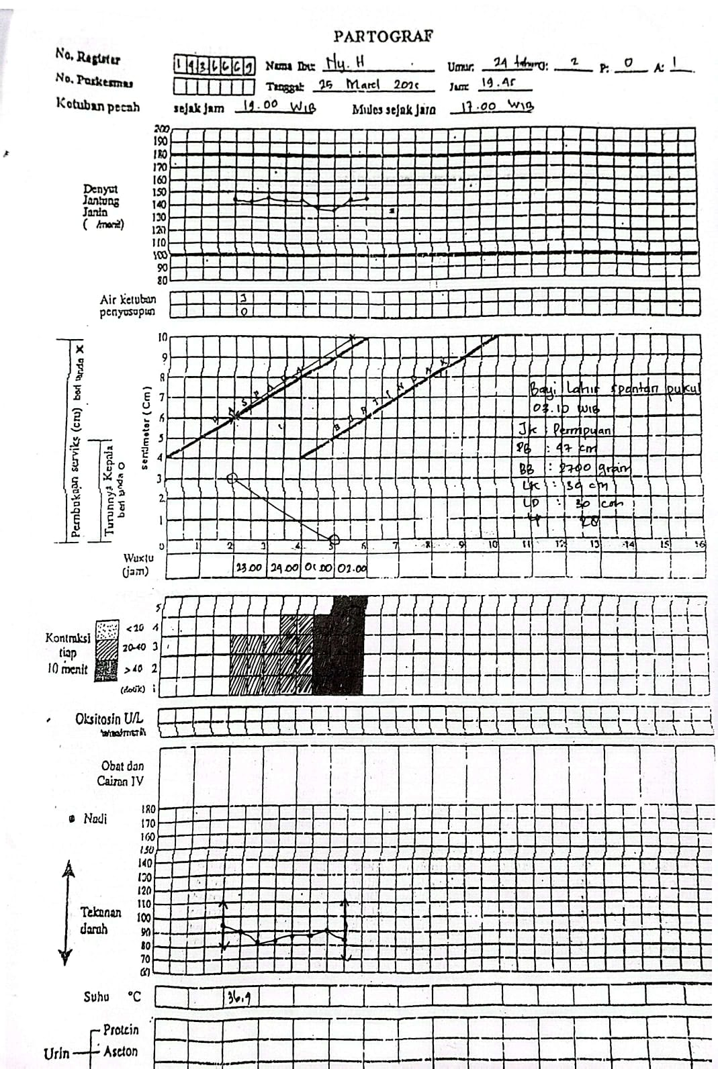
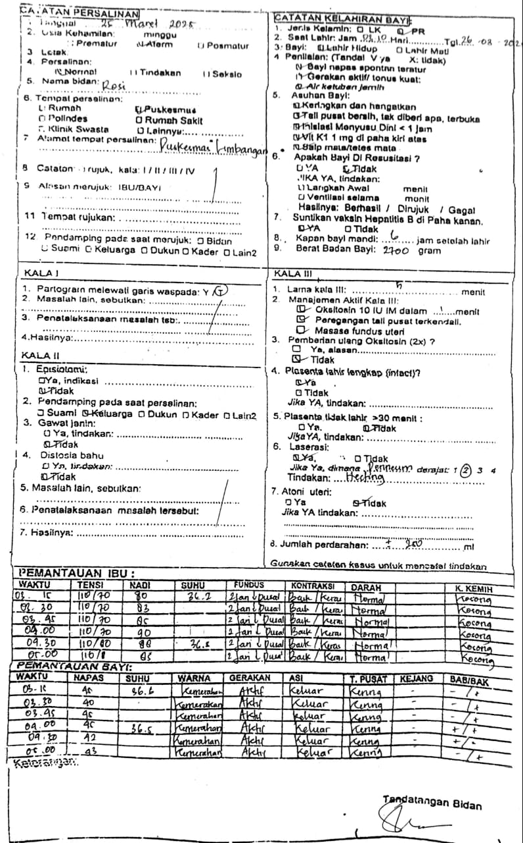

DOKUMENTASI

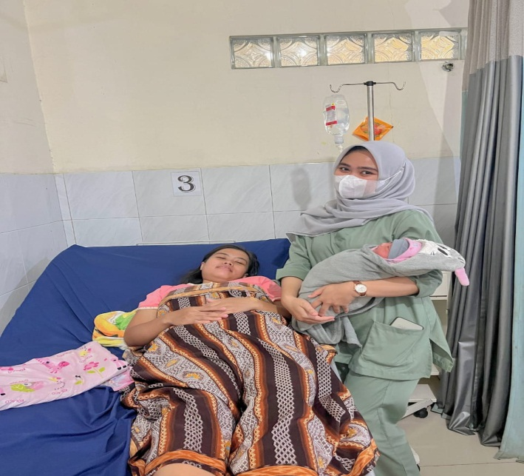

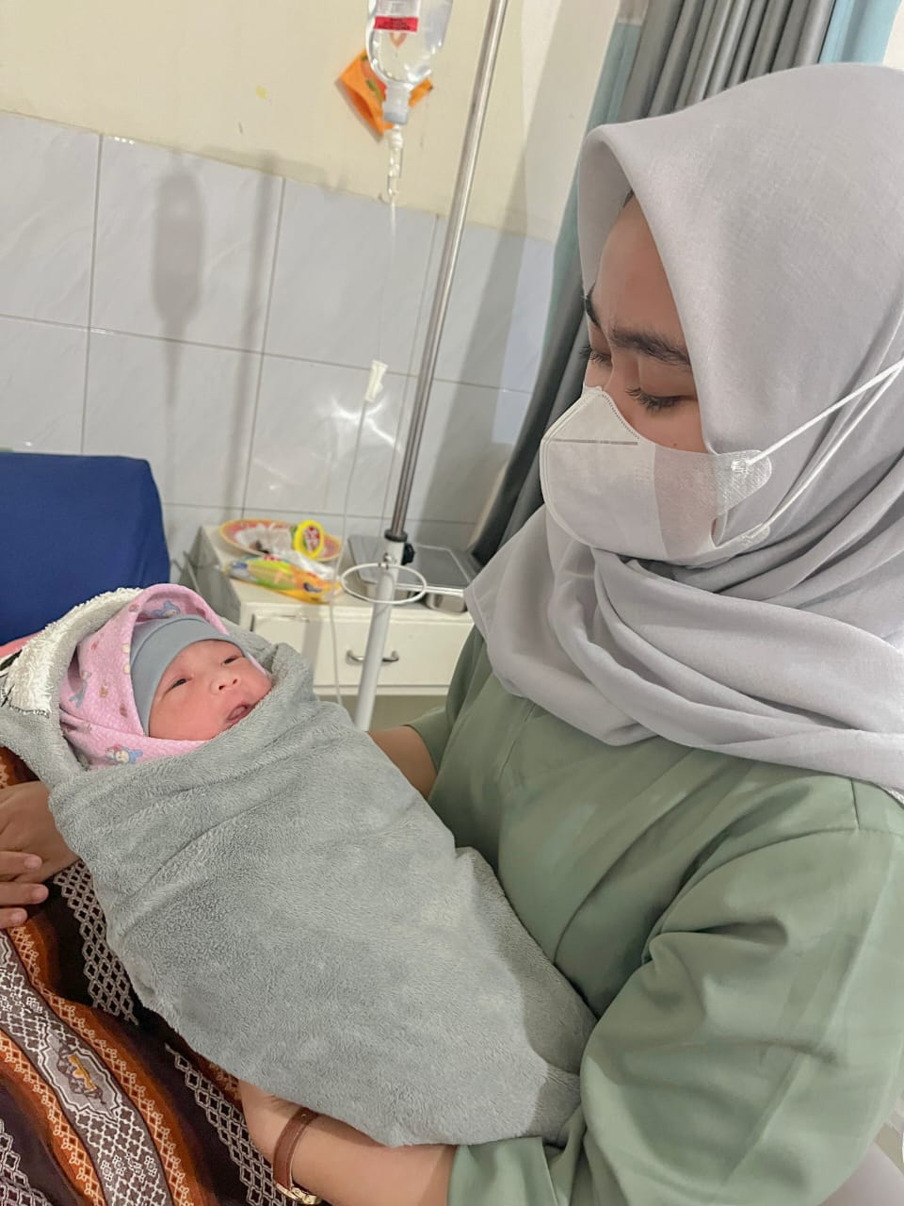
LEMBAR BIMBINGAN
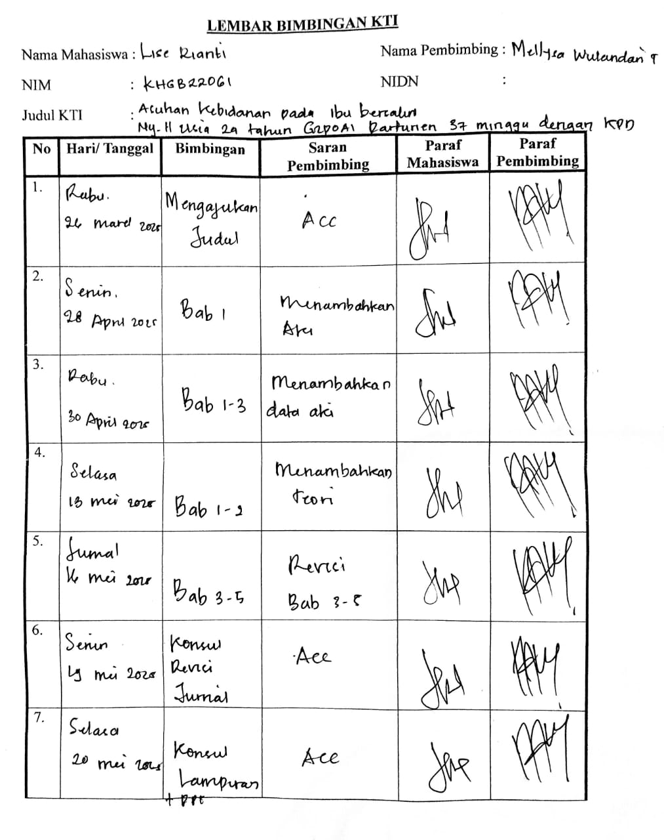

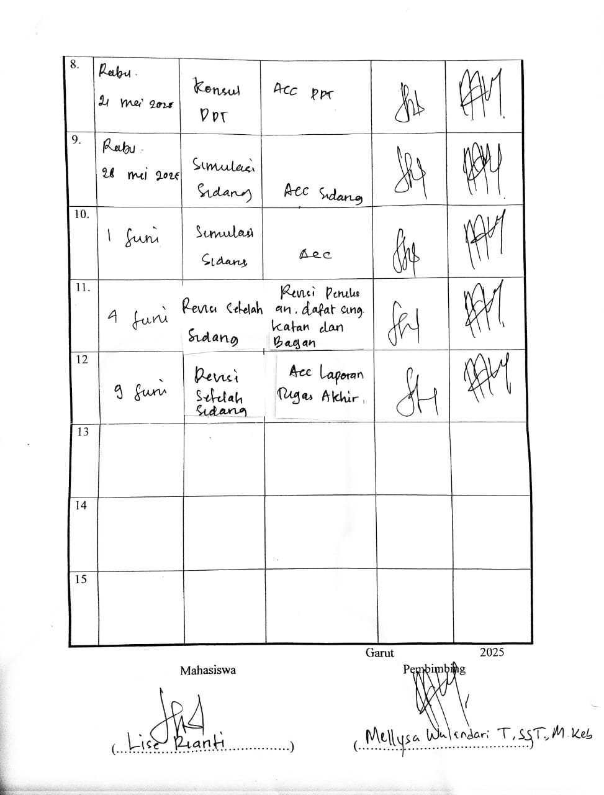

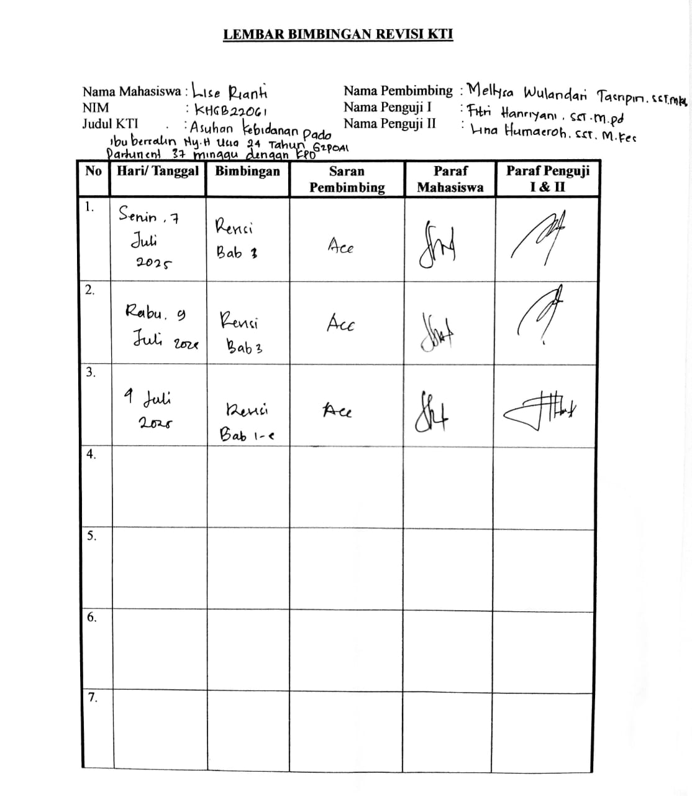

RIWAYAT HIDUP



Lise Rianti, lahir di Garut, tanggal 30 Januari 2004 merupakan anak ke 2 dari 2 bersaudara, dari pasangan bapak Kusnadi dan ibu Linda. Sekarang penulis tinggal di
Jl. Lintas selatan, Kecamatan Pakenjeng, Kabupaten Garut, Jawa Barat. Riwayat Pendidikan 2010 – 2016 : SDN Karangsari 1, 2016 – 2019 : SMPN 5 Pakenjeng, 2019 – 2022 : SMAN 29 Garut, 2022 – 2025 : STIKes Karsa Husada Garut
Pengalaman Praktik Kebidanan Dasar di Puskesmas Selaawi, praktik Kebidanan Lanjut di RSUD dr. Slamet Garut, praktik Komunitas di Desa Putrajawa, Kecamatan Selaawi, praktik Kegawatdaruratan di RSUD dr Slamet Garut. Saya memiliki minat dan semangat tinggi dalam bidang kebidanan. Dengan bekal ilmu dan keterampilan yang telah saya peroleh selama pendidikan, saya berharap dapat memberikan pelayanan terbaik bagi ibu dan anak serta berkontribusi dalam menurunkan angka kematian ibu dan bayi di Indonesia.

